**Виготовлення мультишарових зразків**

На даному етапі роботи було проведено відпрацювання методики електрохімічного травлення для створення мультишарових періодичних структур на основі пористого кремнію. Основна увага приділялась оптимізації технологічних режимів, що дозволяють отримати чергування шарів з різною поруватістю та заданою товщиною, необхідних для реалізації оптичного та теплотранспортного контролю.

Всі зразки поруватого кремнію виготовлялися шляхом електрохімічного травлення (анодування) пластин монокристалічного кремнію, під час якого частина кремнію вилучалася з пластини. Таким чином в області контакту кремнієвої пластини з електролітом формувався шар поруватого кремнію. Поруватість та конфігурація пор визначалась, головним чином, складом електроліту, параметрами пластини та густиною струму анодування. Для травлення кремнію використовувся електроліт, який складався з етилового спирту (50%), плавикової кислоти (24%) та води (26%). Зразки виготовлялися на кремнієвих пластинах діркового (р+-) типу, що мали питомий опір 0.01-0.02 Ом см (леговані бором), з орієнтацією поверхні (100). Синтез ПК проходив на позитивно зарядженій поверхні кремнієвої пластини, що контактував з електролітом. Густина струму анодування *j* зазначена в таблиці 1 та становила від 50 до 270 мА/см2.

Товщина поруватого шару визначалася часом електрохімічного травлення, що був порядку кількох хвилин (таблиця 1). При цьому струм подавався не неперервним чином, а застосовувався імпульсний режим. Подача імпульсів анодного струму проходила за наступним алгоритмом: протягом 1 секунди здійснювалася подача струму, після чого струм вимикався на такий же проміжок часу. Такий режим сприяв поліпшенню вилучення продуктів хімічної реакції з пор та доставки реагентів вглиб поруватої структури, де на межі поруватого кремнію та кремнієвої пластини і відбуваються хімічні реакції. З цією ж метою електроліт в комірці інтенсивно перемішувався під час анодування. Застосування таких прийомів сприяло збереженню параметрів травлення на різних глибинах, що є особливо важливим для травлення товстих поруватих шарів. В нашому випадку товщина всіх одно – та мультишарових структур складала близько 20 мкм.

Таблиця 1. Режими синтезу та параметри одношарових зразків поруватого кремнію

|  |  |  |  |  |  |
| --- | --- | --- | --- | --- | --- |
| № | Густина струму *j*, мА/см2 | Час травлення *t*, с | Товщина d, мкм | Швидкість травлення, мкм/с | Поруватість, % |
| 1-103 | 50 | 381 | 19,6 | 0,0514 | 51 |
| 2-108 | 65 | 371 | 23,4 | 0,0631 | 53 |
| 3-109 | 110 | 207 | 18,7 | 0,0903 | 61 |
| 4-102 | 150 | 172 | 19,7 | 0,1145 | 63 |
| 5-104 | 200 | 136 | 19,3 | 0,1415 | 68 |
| 6-105 | 250 | 115 | 18,2 | 0,1583 | 71 |
| 7-107 | 270 | 109 | 19,1 | 0,1752 | 75 |

Фото устаткування для електрохімічного травлення (блок живлення та комірка для травлення) представлено на рис. 1. Після анодування зразки три рази промивалися в етанолі та висушувалися на повітрі.

|  |  |
| --- | --- |
|  |  |

Рисунок.1. Фото устаткування для електрохімічного травлення

Режими формування мультишарових структур поруватого кремнію визначалися на основі даних для одношарових зразків, наведених в таблиці 1. Оскільки вони складалися з двох типів шарів різної поруватості, то використовувалися дві густини струму, що відповідали відповідним поруватостям з таблиці 1. Для розрахунку часу травлення кожного шару використовували значення швидкостей травлення з цієї таблиці. Було синтезовано кілька серій зразків A, B, C, D з певними наборами поруватостей *р1* та *р2* та різною кількістю пар шарів (періодів) *n*. Відповідно зразкам кожної серії відповідала певна ефективна поруватість *реф*. Параметри шаруватих зразків, такі як густини струму анодування шарів *j1* та *j2*, часи їх травлення *t1* та *t2,*, очікувані товщини цих шарів та кількість пар шарів, представлені в таблицях 2-5. Очікувана товщина мультишарової структури складала 20 мкм, очікувані товщини кожного з шарів *d1 та d2* були рівними між собою. Визначена гравіметричним способом ефективна поруватість *реф* та загальна товщина мультишарової структури *d* наведено в таблицях 2-5.

Режими синтезу та параметри мультишарових зразків серії А представлено в таблиці 2. Для цієї серії було заплановано структуру, в якій чергувалися шари з поруватостями 51 та 68%, а очікувана ефективна поруватість *реф* дорівнювала 59%.

Таблиця 2. Режими синтезу та параметри мультишарових зразків серії А

|  |  |  |  |  |  |  |  |  |
| --- | --- | --- | --- | --- | --- | --- | --- | --- |
| Зр.№ | Кіль-кість  періодів | *j1,* мА/см2 | *t1, с* | *j2,* мА/см2 | *t2, с* | *d1, d2*, нм | Товщина *d*, мкм | реф,, % |
| А-121 | 16 | 50 | 12,12 | 200 | 4,4 | 625 | 21,8 | 58 |
| А-122 | 32 | 50 | 6,06 | 200 | 2,2 | 313 | 21,8 | 59 |
| А-123 | 64 | 50 | 3,03 | 200 | 1,1 | 156 | 21,5 | 57,5 |
| А-124 | 128 | 50 | 1,515 | 200 | 0,55 | 78 | 22,2 | 56 |

Для виготовлення мультишарових структур також застосовувався імпульсний режим. Час подачі анодного струму наближався до 1 секунди, але залежав від товщини шару, після чого струм вимикався на 1 секунду. Режим синтезу зразка А-121 представлено схематично нижче:

({[*j1*=50 мА/см2] 1,01c :[*j*=0 мА/см2] 1c}**12 повторів** +

+{[*j2*=200 мА/см2] 1,1c :[*j*=0 мА/см2] 1c}**4 повтори**)**16 циклів**

Для інших зразків режими складалися аналогічним способом. Якщо час травлення шару був суттєво меншим за 1 секунду, як у випадку зразка А-124 (*t2*=0,55с), то такий шар травився за один прийом (повтор) і струм вимикався на 1 секунду.

Для зразків серії В, в яких чергувалися шари з поруватостями 51 та 75%, режими синтезу та параметри мультишарових зразків представлено в таблиці 3. Для цієї серії очікувана ефективна поруватість*реф* складала 63%. Зразок з 16 періодами для серії В розшарувався на етапі промивки в результаті напружень в області контакту сусідніх шарів. Для даної серії різниця між поруватостями була значною (більше 20%), відповідно суттєво відрізнялася морфологія контактуючих шарів.

Таблиця 3. Режими синтезу та параметри мультишарових зразків серії В

|  |  |  |  |  |  |  |  |  |
| --- | --- | --- | --- | --- | --- | --- | --- | --- |
| Зр.№ | Кіль-кість  періодів | *j1,* мА/см2 | *t1, с* | *j2,* мА/см2 | *t2, с* | *d1, d2*, нм | Товщина *d*, мкм | реф,, % |
| В-126 | 32 | 50 | 6,06 | 270 | 1,78 | 313 | 21 | 60 |
| В-125 | 64 | 50 | 3,03 | 270 | 0,89 | 156 | 21,6 | 61,5 |
| В-133 | 128 | 50 | 1,515 | 270 | 0,445 | 78 | 22,8 | 58 |

Режими синтезу та параметри мультишарових зразків серії С з очікуваною ефективною поруватістю *реф*≈ 69%представлено в таблиці 4. Для цієї серії було заплановано структуру, в якій чергувалися шари з поруватостями 63 та 75%. Зразок з 16 періодами для серії С не вдалося зробити як і для серії В.

Таблиця 4. Режими синтезу та параметри мультишарових зразків серії С

|  |  |  |  |  |  |  |  |  |
| --- | --- | --- | --- | --- | --- | --- | --- | --- |
| Зр.№ | Кіль-кість  періодів | *j1,* мА/см2 | *t1, с* | *j2,* мА/см2 | *t2, с* | *d1, d2*, нм | Товщина *d*, мкм | реф,, % |
| С-119 | 32 | 150 | 2,73 | 270 | 1,78 | 313 | 23,7 | 61,5 |
| С-131 | 128 | 150 | 0,683 | 270 | 0,445 | 78 | 24 | 59 |

Для зразків серії D, в яких чергувалися шари з поруватостями 51 та 61%, режими синтезу та параметри мультишарових зразків представлено в таблиці 5. Ефективна поруватість *реф* для даних зразків очікувалась поблизу 56%.

Таблиця 5. Режими синтезу та параметри мультишарових зразків серії D

|  |  |  |  |  |  |  |  |  |
| --- | --- | --- | --- | --- | --- | --- | --- | --- |
| Зр.№ | Кіль-кість  періодів | *j1,* мА/см2 | *t1, с* | *j2,* мА/см2 | *t2, с* | *d1, d2*, нм | Товщина *d*, мкм | реф,, % |
| D-137 | 32 | 50 | 6,06 | 110 | 3,42 | 313 | 23,3 | 48 |
| D-133 | 128 | 50 | 1,515 | 110 | 0,855 | 78 | 21,5 | 52 |

Причиною відмінності реальної *реф* для мультишарових структур від розрахованої ймовірно є різна температура при синтезі зразків. Одношарові зразки, параметри яких використовувалися для розрахунку режимів синтезу мультишарових зразків, були виготовлені за температури 12-14ºС (температура оточуючого середовища в квітні), в той час як мультишарові структури за температури 26-28ºС (температура оточуючого середовища в липні). В результаті цього для останніх спостерігалася переважно нижча поруватість та більша товщина отриманих зразків. Для перевірки цієї гіпотези було виготовлено кілька одношарових зразків за температури 26-28ºС. Іх дані наведено в таблиці 6. Порівнявши їх з аналогічними зразками з таблиці 1, бачимо, що швидкість травлення при підвищенні температури збільшується, а поруватість зменшується не тільки для мультишарових, так і одношарових зразків. Отже, в подальшій роботі необхідно врахувати температурний фактор при формуванні зразків.

Таблиця 6. Режими синтезу та параметри одношарових зразків поруватого кремнію при високих температурах

|  |  |  |  |  |  |
| --- | --- | --- | --- | --- | --- |
| № | Густина струму *j*, мА/см2 | Час травлення *t*, с | Товщина, мкм | Швидкість травлення, мкм/с | Поруватість, % |
| 9 | 110 | 220 | 24,2 | 0,11 | 53 |
| 10 | 200 | 141 | 23,0 | 0,1631 | 65 |

Застосування імпульсного режиму та перемішування електроліту при анодуванні суттєво покращило однорідність процесу травлення за товщиною. Однак для шарів з більшою поруватістю незначний прояв неоднорідності на великій глибині все ж залишився, що потребує в майбутньому пошуку додаткових способів оптимізації режимів травлення.

Таким чином, у ході роботи було відпрацьовано технологію виготовлення мультишарових структур із різними наборами параметрів та встановлено ключові чинники, що впливають на відтворюваність та стабільність синтезу. Отримані результати створюють основу для подальших досліджень їхніх теплофізичних властивостей.

**Структурний аналіз (опт. мікроскоп + гравіметрія)**

У ході виконання проєкту важливим етапом після синтезу зразків мультишарових структур пористого кремнію стало визначення їхніх основних морфологічних параметрів. Зокрема, проведено серію вимірювань, спрямованих на оцінку товщини окремих шарів, середньої поруватості та однорідності формування структури. Ці дослідження дозволили не лише перевірити відповідність отриманих зразків розрахунковим параметрам, але й закласти основу для подальшої систематизації даних у базу теплотранспортних характеристик.

Товщина як всієї системи, так і окремих шарів у мультишарових структурах визначалась за допомогою оптичного мікроскопа Axio Observer A1M (Carl Zeiss). Для цього зразки попередньо розколювались, після чого проводився аналіз перерізів у відбитому світлі. Метод дозволяв оцінити реальну товщину окремих шарів при невеликій кількості періодів (16–32). Для зразків з більшою кількістю періодів (64 та 128) можливості оптичного мікроскопа виявилися обмеженими: розділити шари було практично неможливо через їхню малу товщину (близько сотень нанометрів).

Отримані дані показали задовільну кореляцію з очікуваними параметрами, однак спостерігалися певні відхилення. Зокрема, для структур з високою поруватістю товщина шарів із глибиною зразка зменшувалася. Це може свідчити про нерівномірність процесу травлення при збільшенні кількості періодів.

Поруватість зразків визначалася гравіметричним методом за формулою:

де m1 - маса зразка кремнію до анодування; m2 - маса зразка після анодування; ρ - густина кремнію; S- площа області поруватого кремнію (2,69 см2); d - товщина шару ПК. Для визначення мас зразок зважували до та після електрохімічного травлення на вагах Radwag AS220/C. За даною формулою обчислювалася і ефективна поруватість мультишарових структур.

Метод дав можливість визначити середню ефективну поруватість структур для різних серій (A – для яких очікувана поруватість ***реф*** 59%, В – ***реф*** 63%, С - ***реф*** 69%, D - ***реф*** 56%). Очікувана товщина мультишарових структур мала бути 20 мкм, товщини кожного з шарів d1 та d2 різної поруватості мали бути рівними між собою. Для більшості випадків отримані значення були нижчими за розраховані, що пояснюється температурним фактором під час травлення.

Зображення перерізу мультишарових зразків серії А, отримані за допомогою оптичного мікроскопу, наведено на рис. 1. Для зразків з невеликою кількістю періодів видно шарувату структуру зразка. При кількості періодів вище 64 розрізнити окремі шари за допомогою оптичного мікроскопа стає неможливо.

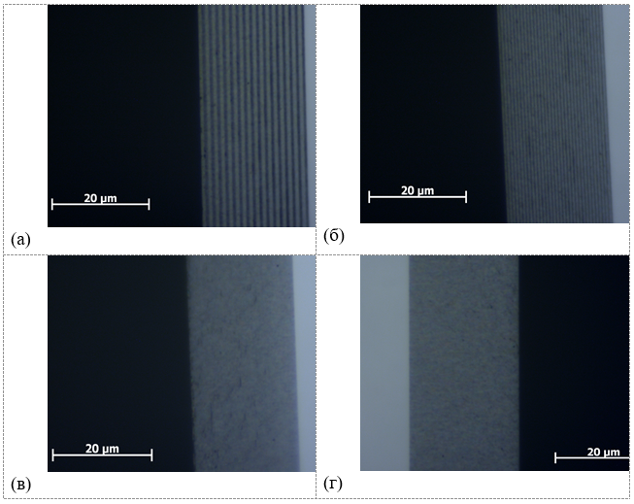

Рисунок 1. Зображення перерізів мультишарових поруватих структур (оптичний мікроскоп) зразків серії А з різною кількістю періодів: *n*=16(а), *n*=32 (б), *n*=64 (в), *n*=128 (г).

В результаті синтезу було відмічено дві особливості, які треба враховувати в подальшій роботі. По-перше, реальна *реф* для мультишарових структур в більшості випадків виявилася меншою ніж запланована. Найбільше відхилення спостерігається для серій С та D з найвищою та найменшою ефективними поруватостями, відповідно. По-друге, за візуальними оцінками (рис.2, зліва – поверхня, справа – підкладка) товщина шарів з більшою поруватістю зменшувалася з глибиною мультишарової структури (ефект проявлявся дуже слабко і спостерігався в більшій мірі для зразків з 16 періодами).

Результати вимірювань товщини шарів та поруватості були надані для подальшого використання у моделюванні теплотранспортних властивостей мультишарових структур поруватого кремнію.

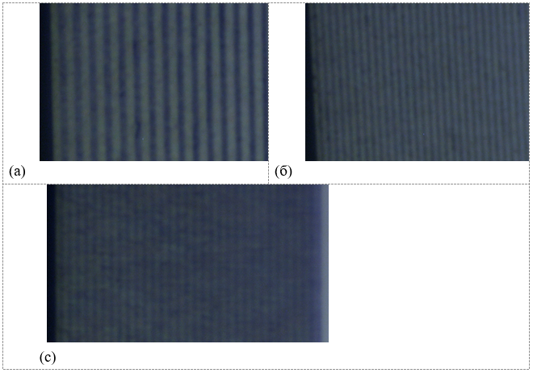

Рисунок 2. Зображення перерізів мультишарових поруватих структур (оптичний мікроскоп) зразків серії А з різною кількістю періодів: *n*=16(а), *n*=32 (б), зразків серії В, *n*=32 (в),зразків серії С, *n*=32 (г).

**СЕМ**

Для дослідження фізичної моделі теплового транспорту в мультишарових пористих структурах було проведено дослідження СЕМ зразків. Ці дослідження дозволили візуалізувати внутрішню структуру матеріалу та визначити морфологію пор, їх розподіл та розміри. Отримані дані відіграють ключову роль у верифікації та уточненні параметрів фізичної моделі, що дозволяє більш точно прогнозувати тепловий транспорт і, як наслідок, визначати оптимальні конфігурації для різних застосувань.

Зразки мультишарових структур серій А–D, що відрізнялись між собою прогнозованою поруватістю, а також кількістю інтерфейсів між шарами в межах кожної серії, були синтезовані шляхом електрохімічного травлення, та попередньо підготовлені для СЕМ аналізу. Для цього зразки розколювались перпендикулярно до площини шарів, після чого проводилось спостереження поперечних перерізів зразків. У дослідженнях було використано зразки з різною кількістю інтерфейсів (від 16 до 128), що дало змогу оцінити їх вплив на якість та однорідність шарів.

Аналіз отриманих мікрознімків дозволив зробити низку висновків щодо морфології шарів у мультишарових структурах:

1. Було встановлено, що середнє співвідношення товщин між шарами з малою та більшою поруватістю становить приблизно 1 : 1.3–1.5. Це свідчить про відтворюваність процесу синтезу, оскільки при різних режимах травлення зберігалася стабільна пропорція між шарами. Проте, варто відмітити, що ця пропорція відрізняється від запланованої 1 : 1.
2. Для зразків з великою кількістю періодів спостерігалося незначне зменшення товщини шарів із підвищеною поруватістю при збільшенні глибини. Це явище пояснюється зменшенням доступу реагентів у нижні шари та зростанням впливу дифузійних обмежень. У той же час інтерфейси зберігали чіткість, що є важливим фактором для забезпечення прогнозованих теплофізичних властивостей.
3. Незважаючи на певні варіації товщин, інтерфейси між шарами залишалися чітко вираженими. Це підтверджує, що використаний імпульсний режим анодування та перемішування електроліту забезпечують високу якість процесу навіть для зразків зі 128 періодами.
4. Порівняння різних серій зразків показало, що більша різниця в поруватостях між шарами (наприклад, у серії B та C) призводить до вищої чутливості структури до механічних напружень, що іноді викликало локальні дефекти. Проте в більшості випадків мультишарові структури залишалися стабільними та демонстрували гарну відтворюваність.

На рисунках 1-4 наведено серію СЕМ-знімків для чотирьох зразків із різною кількістю періодів та ефективною поруватістю (121, 123, 131, 134). Зображення демонструють поступовий перехід від добре видимих шарів у зразках з малою кількістю періодів до більш складних та щільних структур, де товщина окремих шарів наближається до сотень нанометрів.

На знімках чітко видно, що при збільшенні числа інтерфейсів загальна однорідність структури зберігається, хоча локальні флуктуації товщини шарів стають більш вираженими. Це узгоджується з результатами попередніх оптичних спостережень, однак СЕМ-характеризація дає значно точніші числові значення.

Отже, проведені дослідження підтвердили високу якість синтезу мультишарових структур пористого кремнію. Отримані результати є важливою складовою у створенні систематизованої бази морфологічних параметрів мультишарових структур, а також слугують базою для подальших теплофізичних досліджень і верифікації результатів комп’ютерного моделювання.

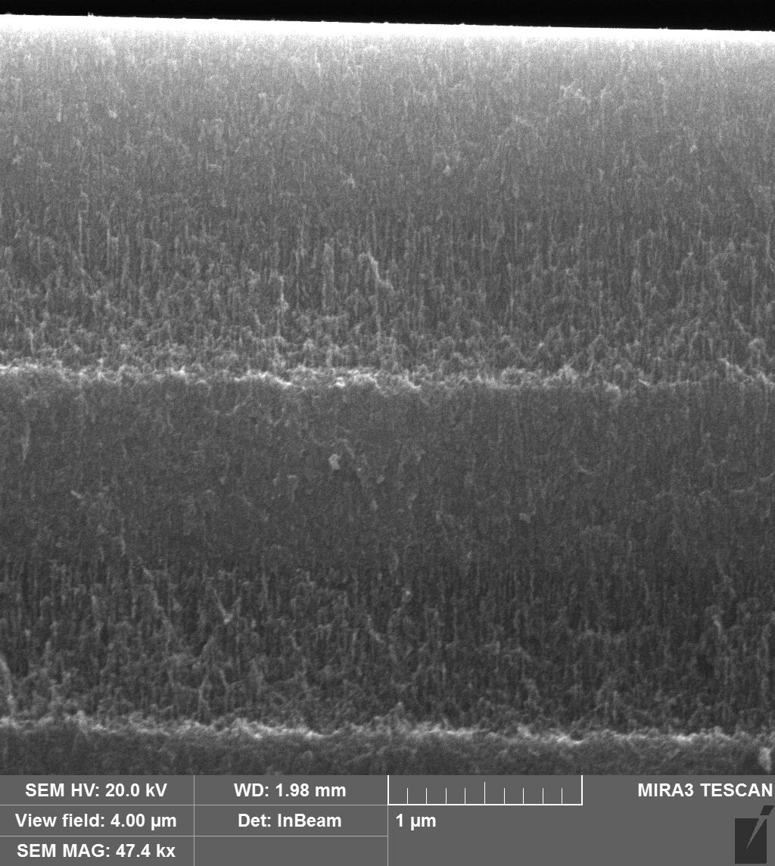 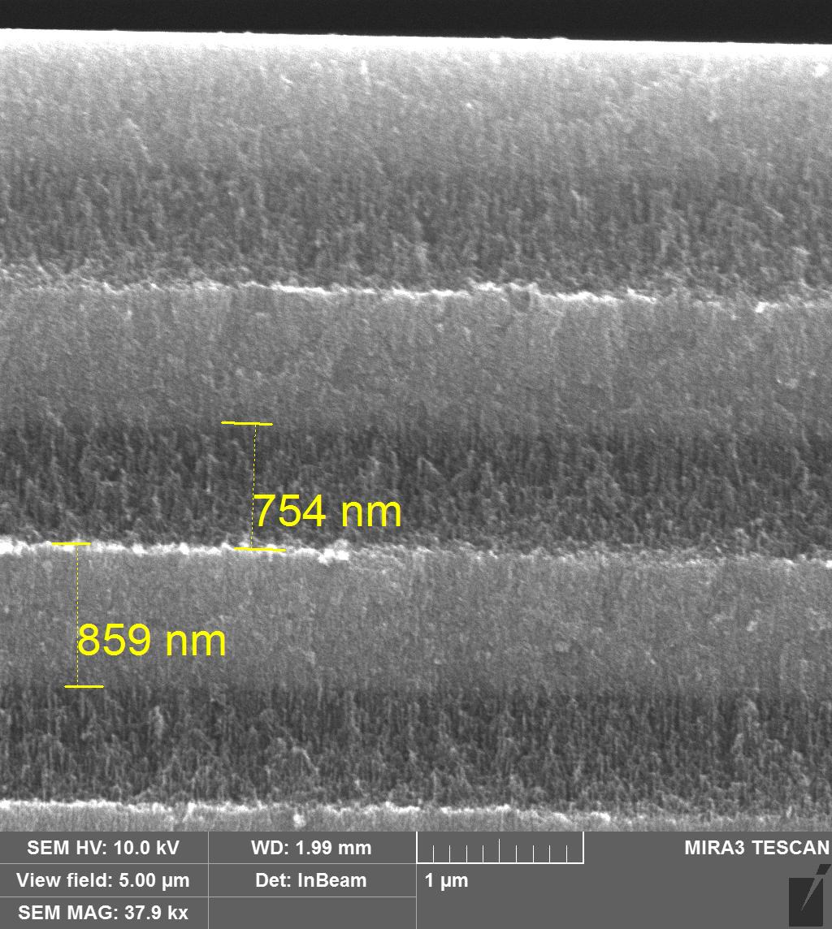

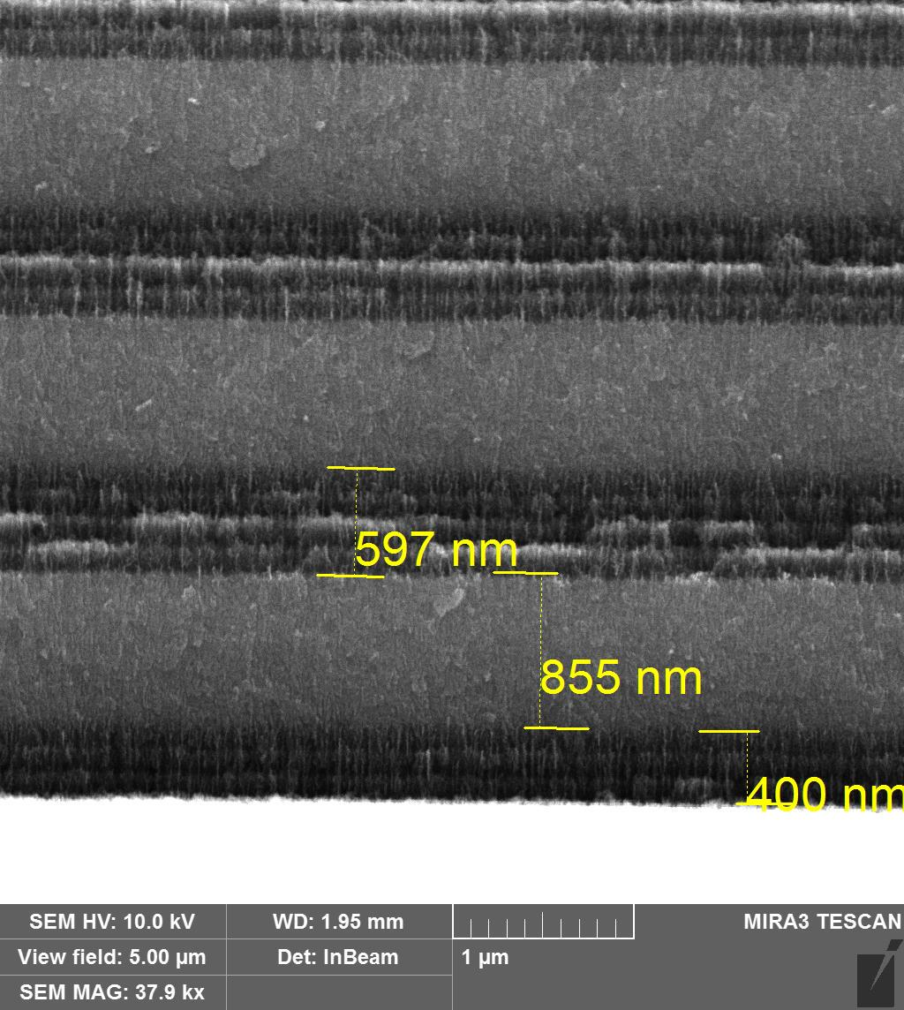 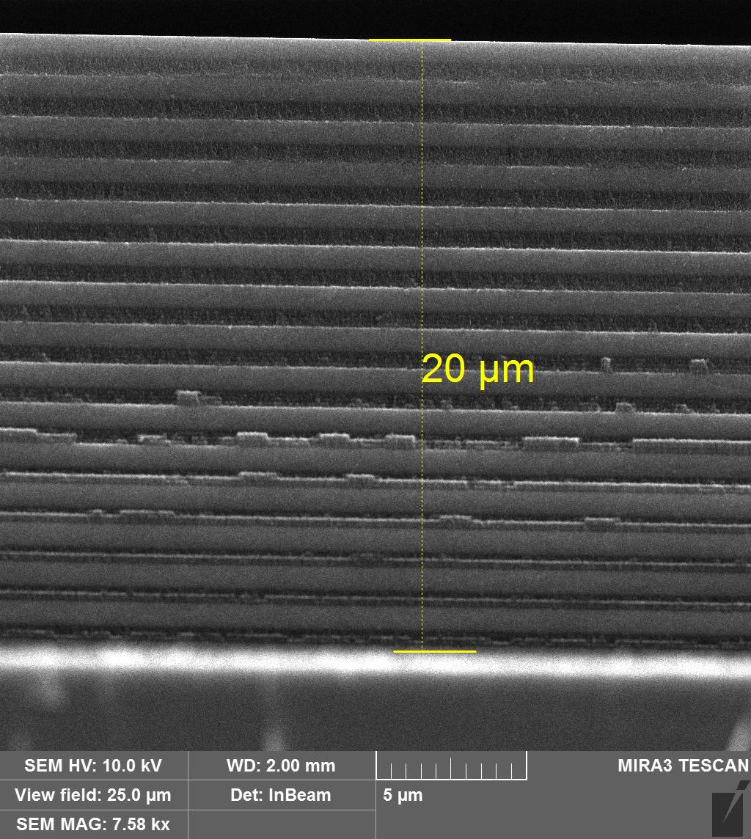

Рисунок 1. СЕМ зображення поперечного перерізу мультишарової структури поруватого кремнію серії 121 у різних масштабах.

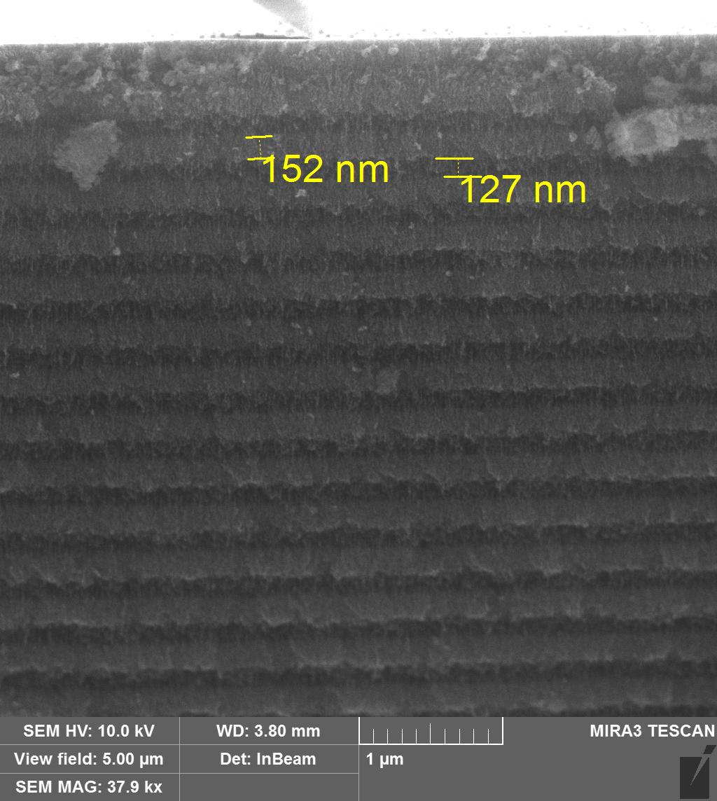 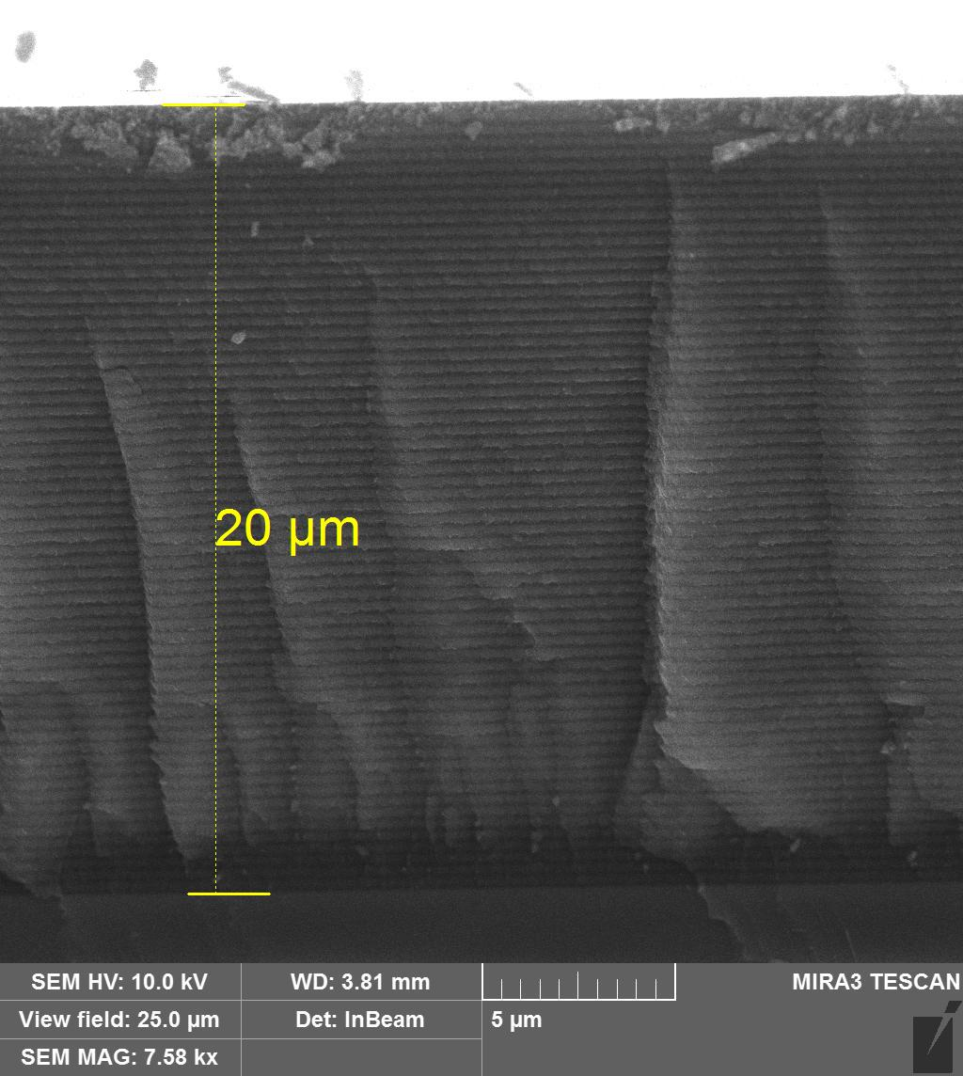

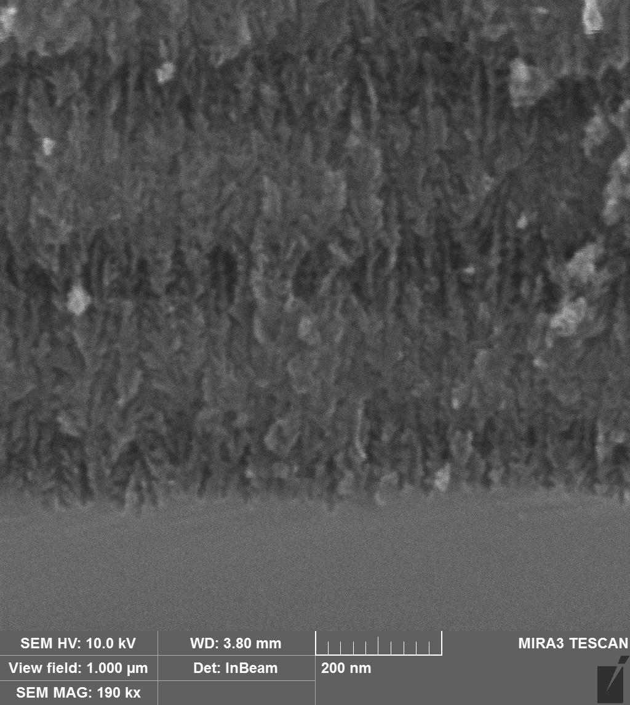 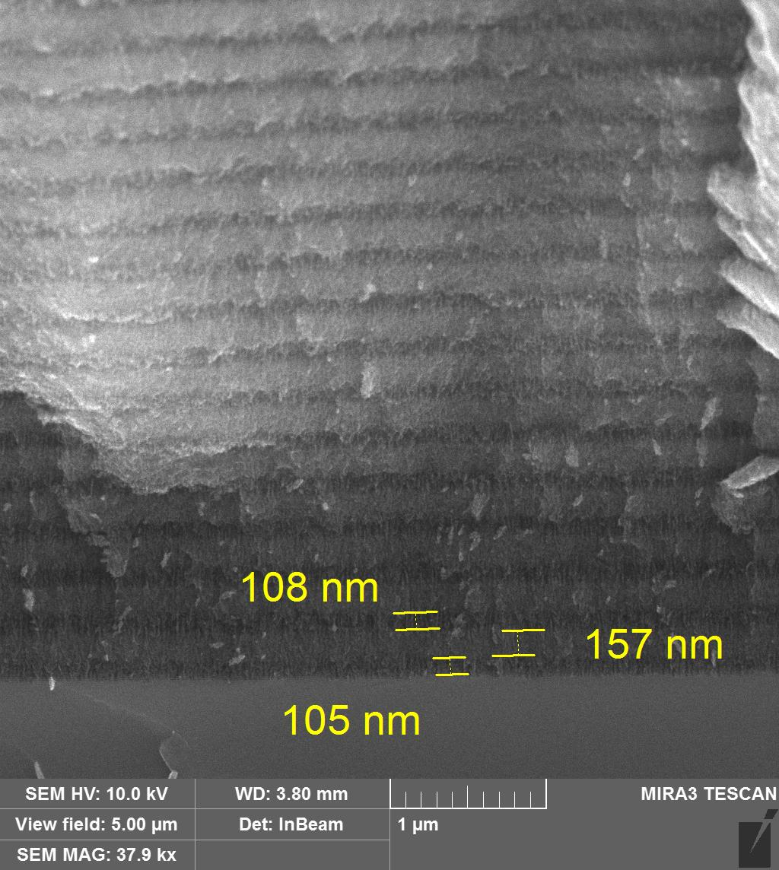

Рисунок 2. СЕМ зображення поперечного перерізу мультишарової структури поруватого кремнію серії 123 у різних масштабах.

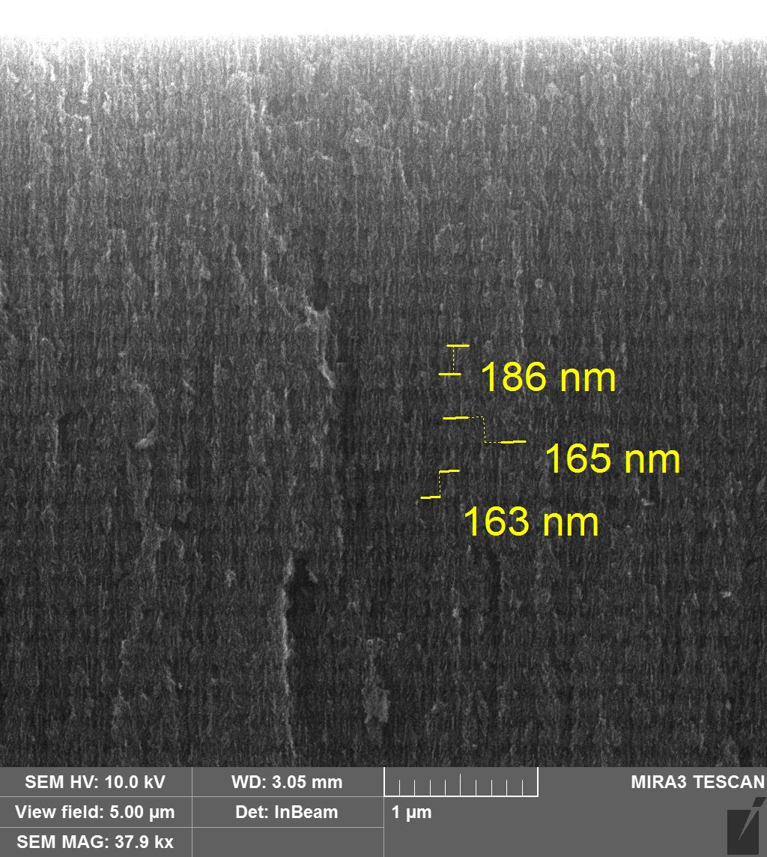 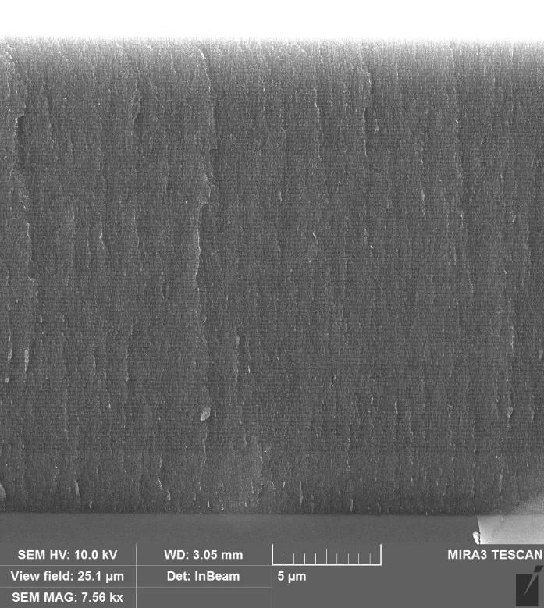

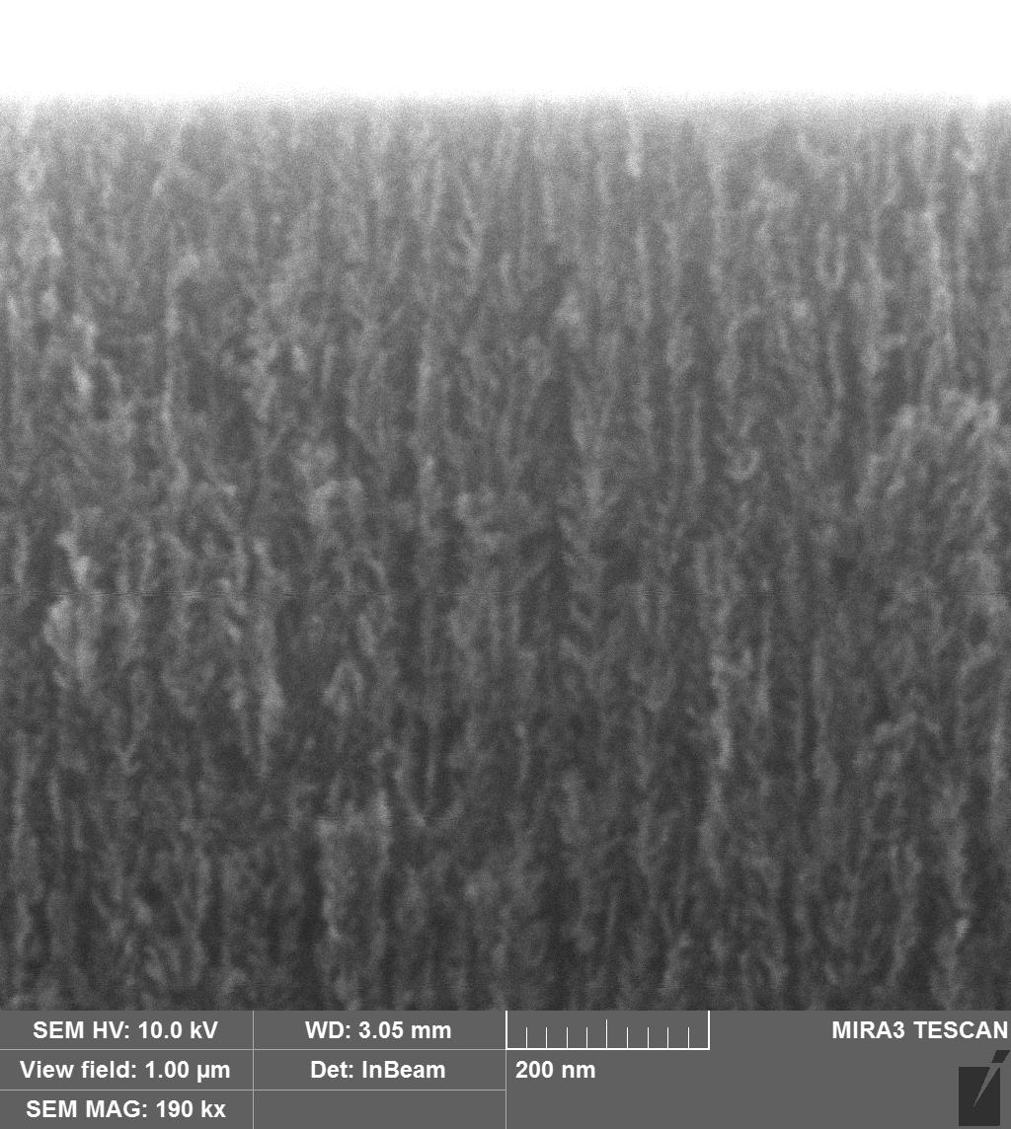 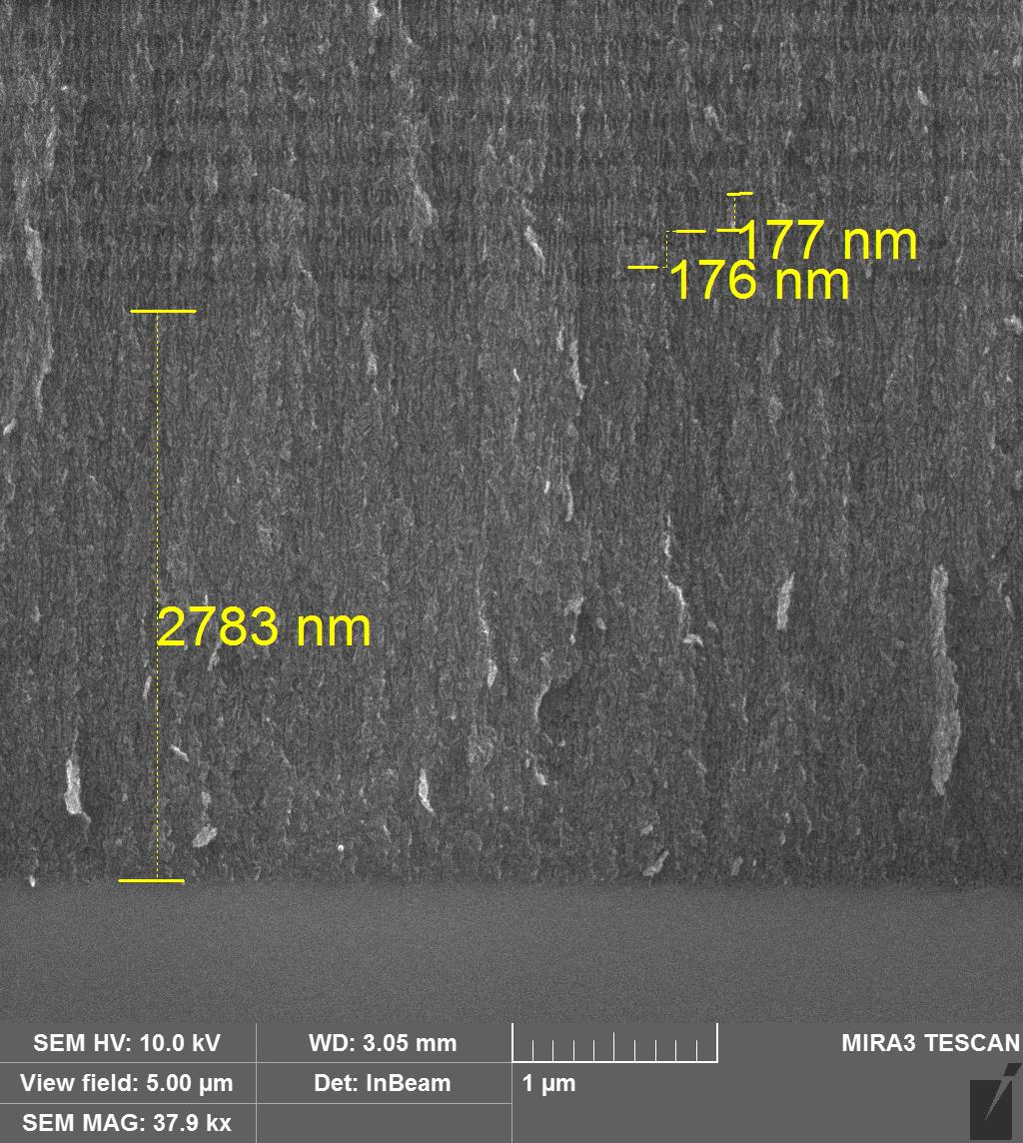

Рисунок 3. СЕМ зображення поперечного перерізу мультишарової структури поруватого кремнію серії 131 у різних масштабах.

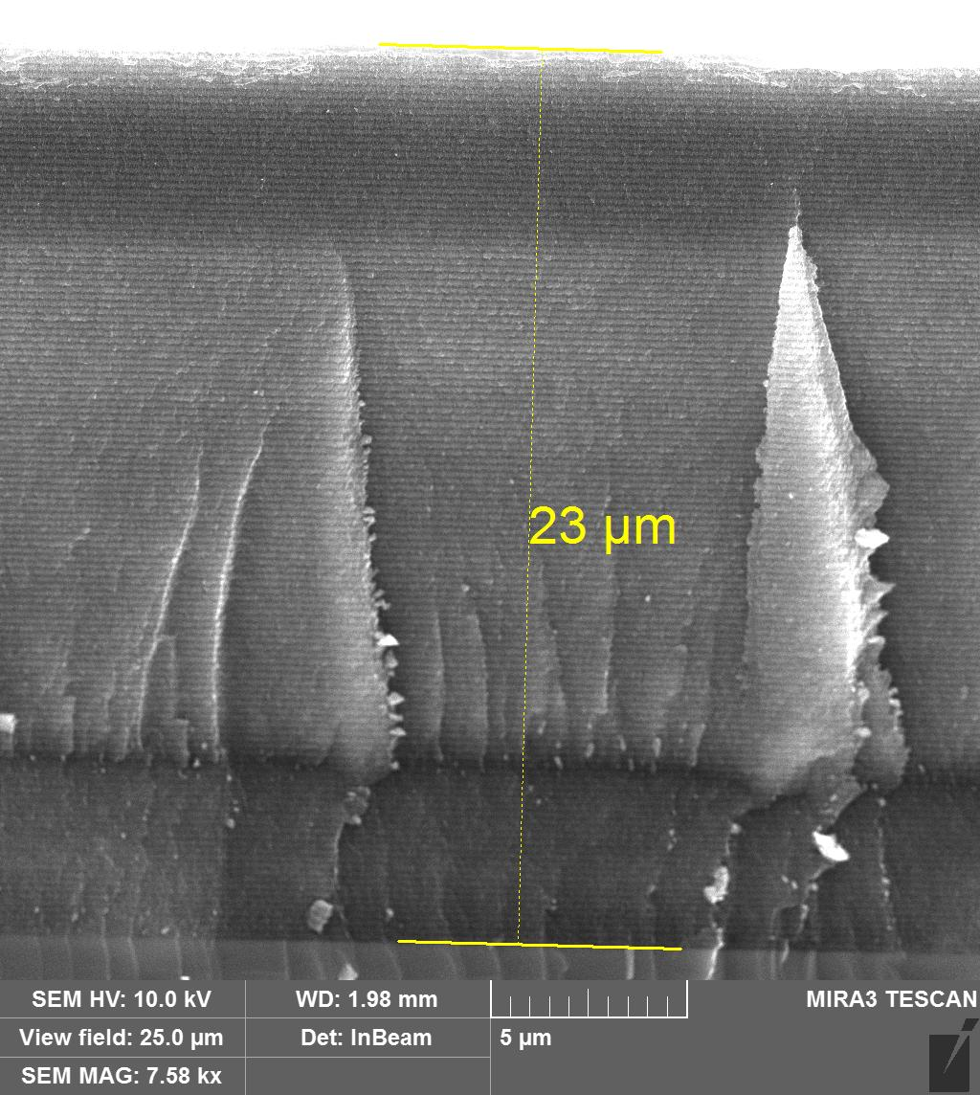 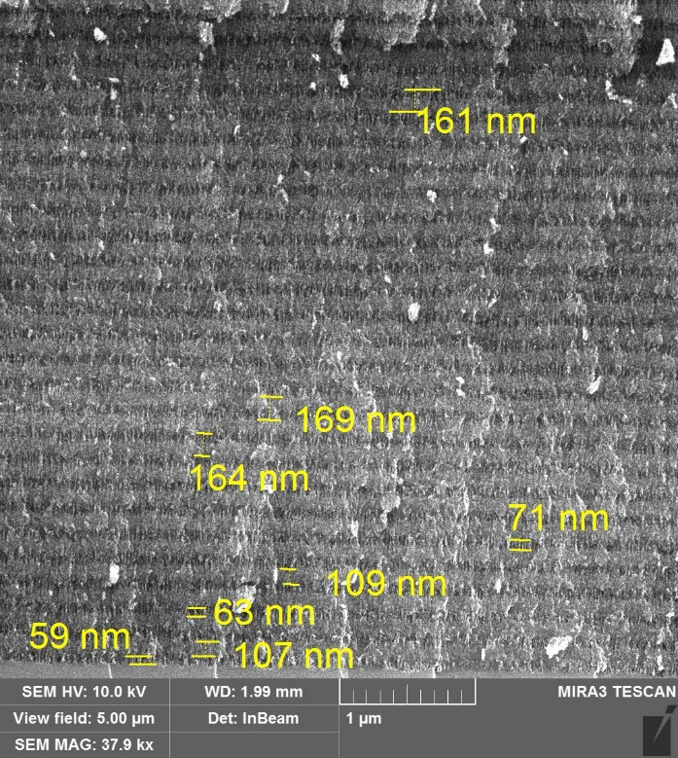

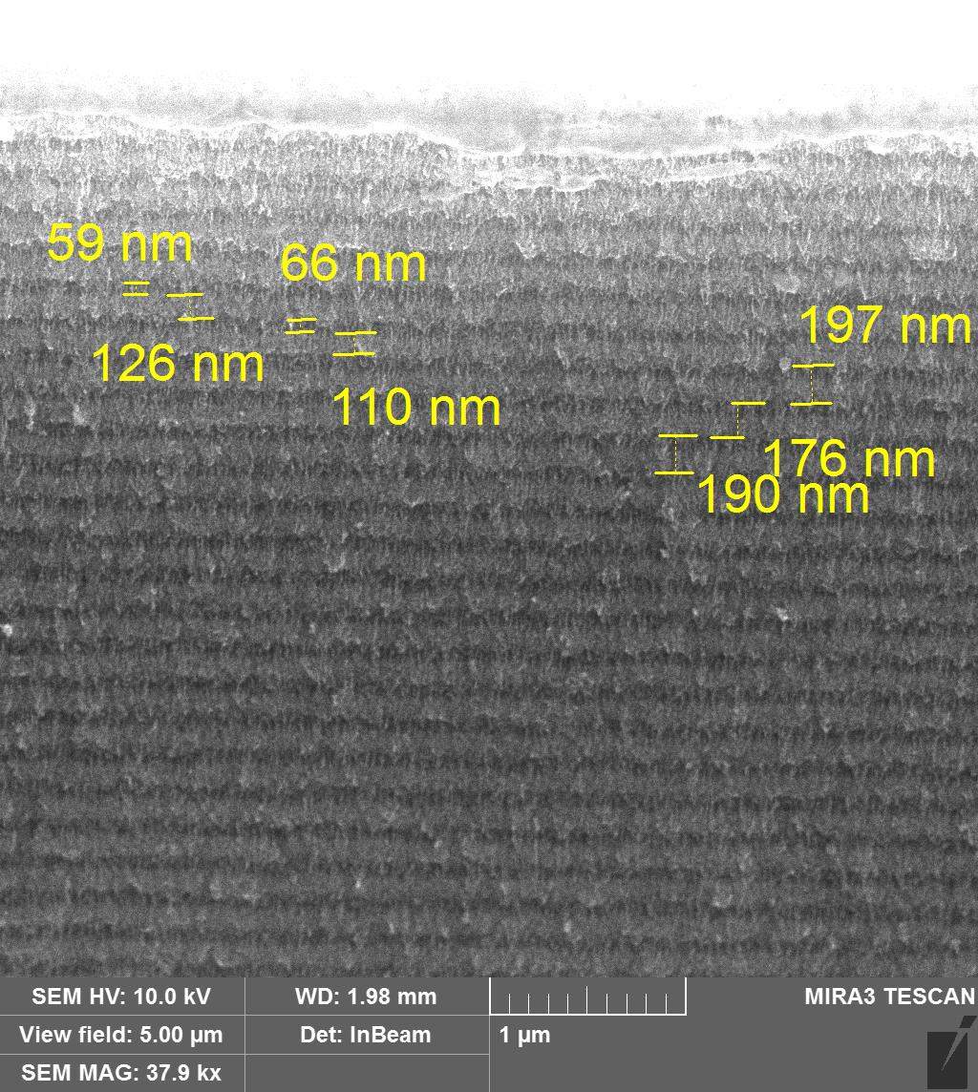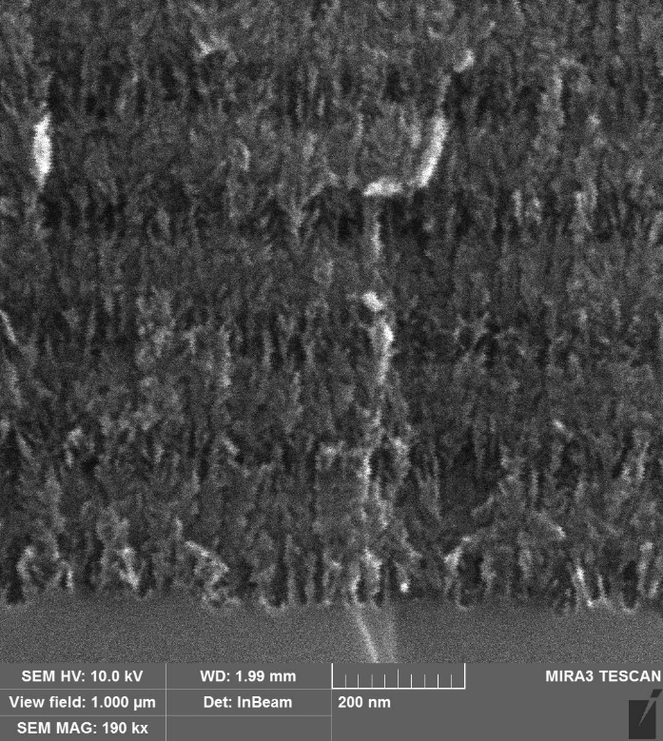

Рисунок 4. СЕМ-знімки поперечного перерізу мультишарової структури поруватого кремнію серії 134 у різних масштабах.

**COMSOL – джерела тепловиділення для моделювання АЧХ зразків.**

Одним із ключових завдань даного етапу було отримання коректних даних про просторово-часовий розподіл тепловиділення у зразках мультишарового поруватого кремнію (МПК), які згодом використовуються для чисельного відтворення амплітудно-частотних характеристик (АЧХ) фотоакустичного сигналу. Для цього було застосовано пакет COMSOL Multiphysics, що дозволив реалізувати модель взаємодії лазерного випромінювання із багатошаровою структурою.

Вхідними параметрами для побудови моделі були:

* товщина окремих шарів, визначена з оптичних та електронно-мікроскопічних досліджень;
* ефективні коефіцієнти поглинання лазерного випромінювання при λ = 405 нм;
* поруватість, що визначає теплопровідність і теплоємність матеріалу.

Моделювання передбачало розрахунок джерела тепловиділення у кожному шарі за законом Бугера–Ламберта–Бера з урахуванням відбивання на межах розділу та багатократних інтерференційних ефектів. Для структур типу брегівських дзеркал враховувалося чергування шарів високої та низької поруватості, що формувало періодичну зміну коефіцієнта поглинання та товщини.

У результаті побудовано карти просторового розподілу тепловиділення для серії зразків, представлених у таблиці. Окремо для перевірки синтезованих зразків було змодельовано моношарові зразки (серії 104 - 68% поруватості, 107 - 75% поруватості, 108 - 53% поруватості, 109 - 61% поруватості), які слугували базовою контрольною серією.

Розрахунки показали, що:

* у моношарових структурах тепловиділення має експоненційно-згасаючий профіль у глибину, що відповідає класичній моделі поглинання;
* у багатошарових зразках простежується модуляція розподілу тепла відповідно до конфігурації шарів — з локальними максимумами у високопористих шарах і відносним зменшенням у низькопористих;
* співвідношення товщин між шарами різної поруватості (згідно аналізу СЕМ зображень складає приблизно 1 : 1.3–1.5) суттєво впливає на симетрію та амплітуду профілю тепловиділення;
* глибші шари демонструють відхилення від розрахованої теоретичної періодичності, що можна пов’язати з технологічними флуктуаціями при анодному травленні.

Таблиця 1. Режими синтезу та параметри мультишарових зразків

|  |  |  |  |
| --- | --- | --- | --- |
| Зр.№ | Кількість  періодів | Товщина *d*, мкм | реф,, % |
| А-121 | 16 | 21,8 | 58 |
| А-122 | 32 | 21,8 | 59 |
| А-123 | 64 | 21,5 | 57,5 |
| А-124 | 128 | 22,2 | 56 |
| В-126 | 32 | 21 | 60 |
| В-125 | 64 | 21,6 | 61,5 |
| В-133 | 128 | 22,8 | 58 |
| С-119 | 32 | 23,7 | 61,5 |
| С-131 | 128 | 24 | 59 |
| D-137 | 32 | 23,3 | 48 |
| D-133 | 128 | 21,5 | 52 |

Ці результати дозволили побудувати базу даних джерел тепловиділення для широкого набору зразків, що забезпечує коректність подальшого чисельного моделювання АЧХ фотоакустичного сигналу.

Робота, виконана в COMSOL, стала проміжним етапом переходу від морфологічної характеристикації мультишарових структур до їхнього чисельного аналізу в задачах теплопереносу. Розраховані джерела тепловиділення вже використані для подальших симуляцій методом кінцевих елементів, де ефективна теплопровідність виступає фітуючим параметром. Це дозволяє поєднати експериментальні фотоакустичні дані з теоретичними моделями та верифікувати отримані результати.

У ході роботи було проведено порівняння між теоретичними розрахунками тепловиділення мультишарових структур для зразків серії А-123 та реальними результатами, отриманими за допомогою сканувальної електронної мікроскопії (СЕМ). Теоретична модель ґрунтувалася на припущенні про рівномірність тепловиділення у структурі дзеркала за умови однорідного матеріалу та ідеально відтравленої поверхні. В такій постановці розрахунки показали симетричний розподіл тепла без наявності виражених локальних піків, що свідчило про відсутність критичних зон перегріву та підтверджувало правильність початкових параметрів.

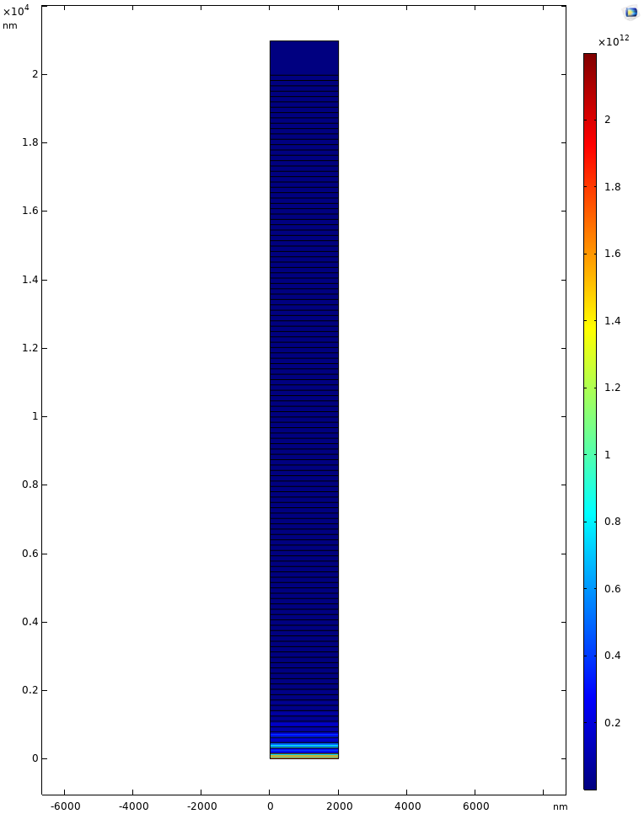 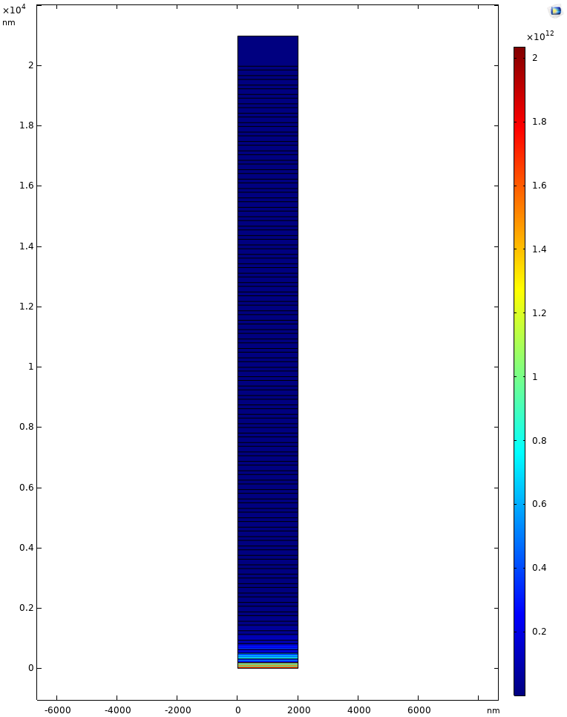

Рис 1. Порівняння теоретичного (а) та реального (б) розподілу джерел тепловиділення у мультишарових структурах серії А-123.

Проте експериментальні дослідження з використанням СЕМ засвідчили відмінності від теоретичної моделі. Аналіз мікроструктури поверхні після травлення показав наявність мікродефектів, неоднорідностей, а також залишкових нерівностей, які неминуче виникають у реальному технологічному процесі. Такі локальні дефекти спричинили формування зон із підвищеним тепловиділенням, що проявлялося у вигляді локальних перегрівів. Отримані результати вказують на те, що фактичний розподіл тепла у зразку даної серії є неоднорідним і відрізняється від ідеалізованої картини, змодельованої теоретично.

Таким чином, проведене порівняння дозволило встановити, що теоретичні розрахунки адекватно описують загальні тенденції тепловиділення, проте не враховують впливу технологічних факторів, які призводять до появи дефектів під час травлення. Виявлені відмінності підкреслюють важливість використання СЕМ-досліджень для верифікації моделей та необхідність оптимізації процесу травлення, щоб мінімізувати кількість локальних дефектів і забезпечити більш рівномірний розподіл тепла у мультишарових структурах.

У ході роботи було побудовано реальні моношари поруватого кремнію, отримані в результаті процесу анодного травлення. Сформовані структури характеризуються високою питомою площею поверхні та наявністю розвиненої пористої морфології. За допомогою СЕМ-аналізу вдалося візуалізувати просторову організацію пор, їхню орієнтацію та розподіл за розмірами. Було встановлено, що у сформованих моношарах спостерігається неоднорідність у розподілі пористості, що безпосередньо впливає на теплові та оптичні характеристики зразків.

Побудовані моделі реальних структур дали змогу оцінити вплив мікроструктурних особливостей поруватого кремнію на процеси тепловиділення у бреговських дзеркалах. Порівняння з ідеалізованою теоретичною моделлю показало, що у випадку реальних моношарів спостерігається більш складний характер теплового розподілу, зумовлений локальними неоднорідностями та наявністю дефектів. Отримані результати підтверджують необхідність урахування реальної морфології матеріалу під час моделювання та прогнозування його експлуатаційних властивостей.

Наступним кроком дослідження стало побудування джерел тепловиділення для наступних зразків, що дозволило простежити вплив морфологічних особливостей поруватого кремнію на розподіл тепла.

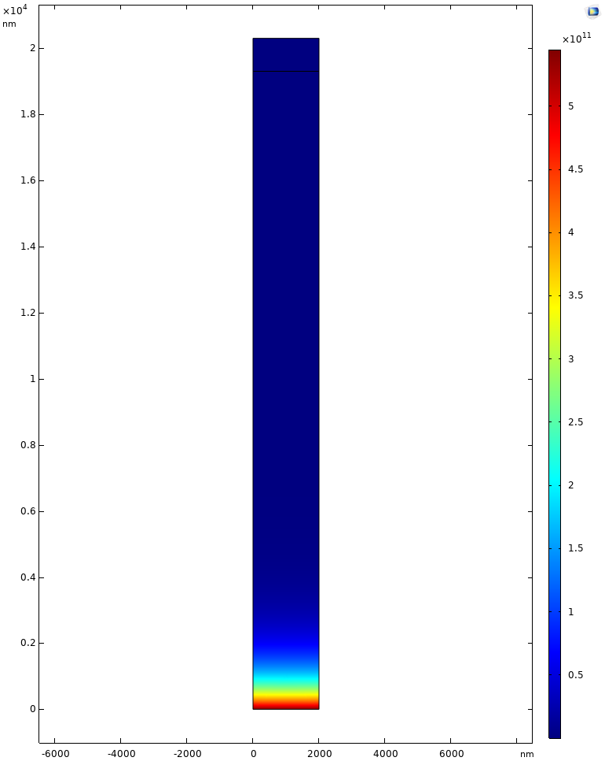 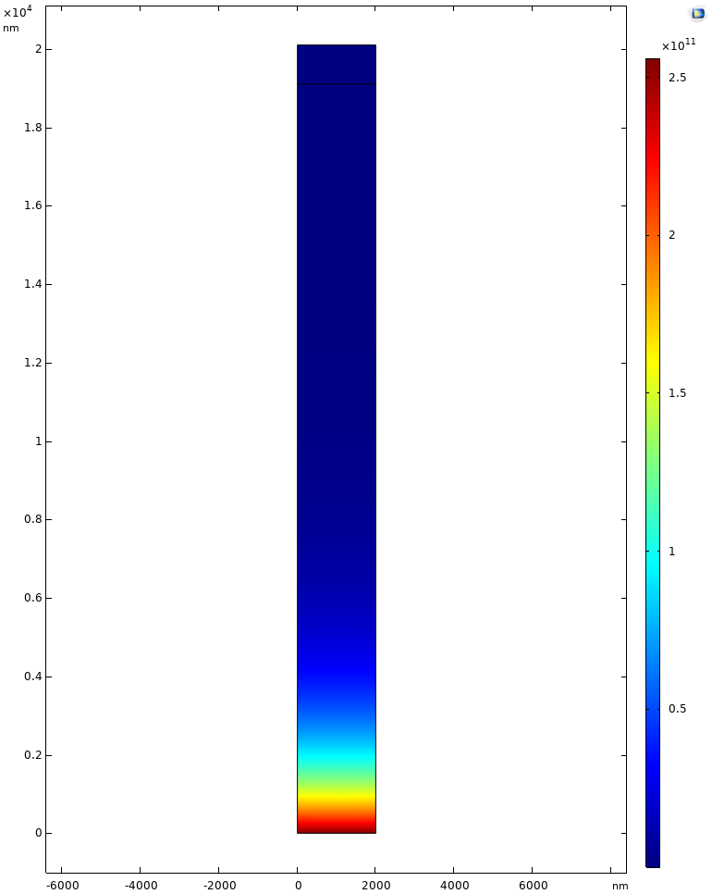

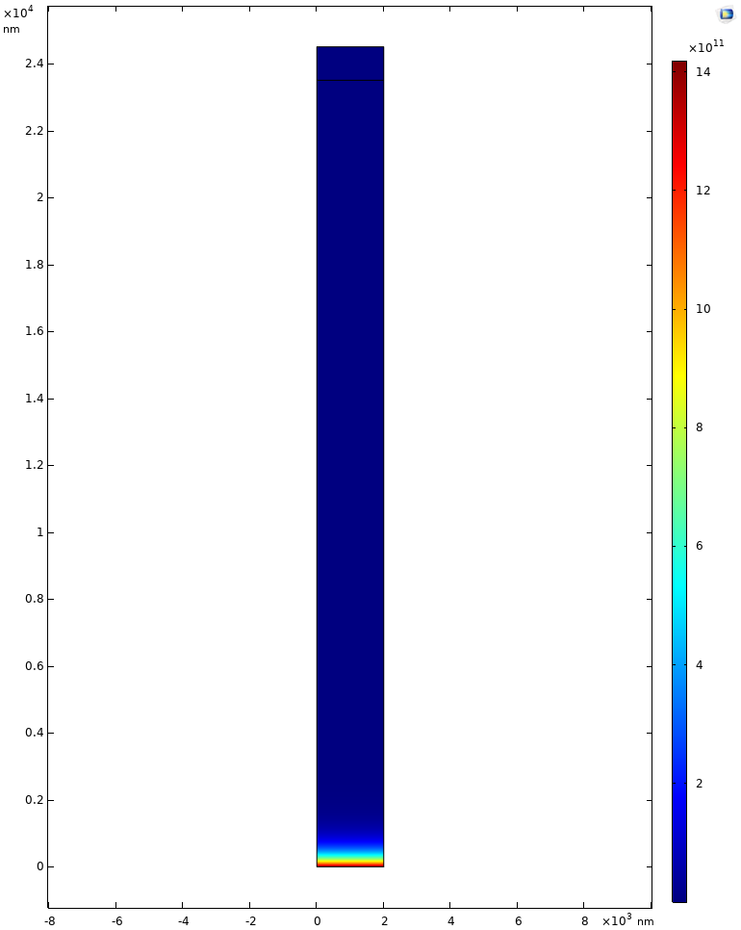 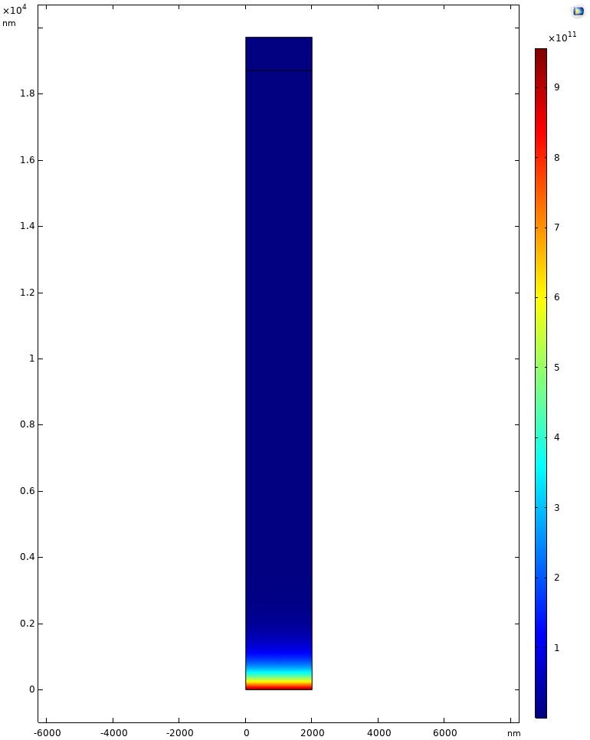

Рис 2. Розподіл джерел тепловиділення в моношарових структурах поруватого кремнію серій 104, 107, 108, 109 відповідно.

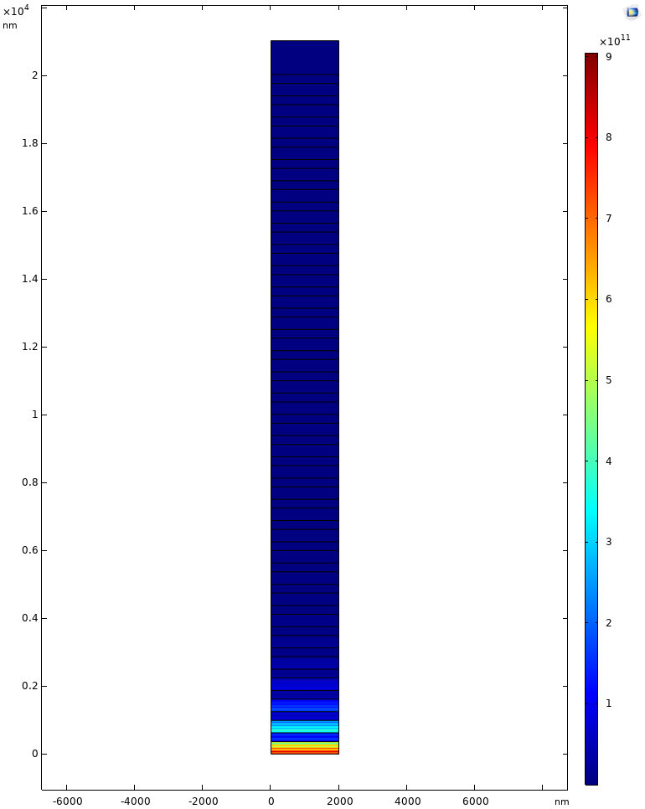 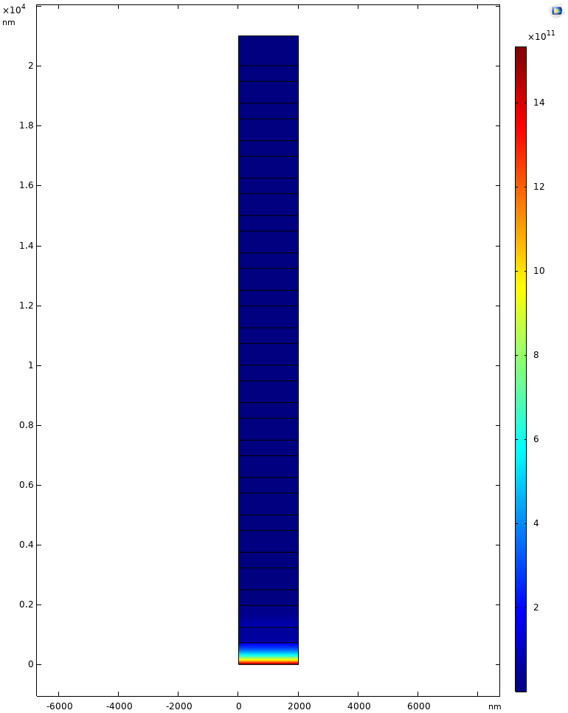

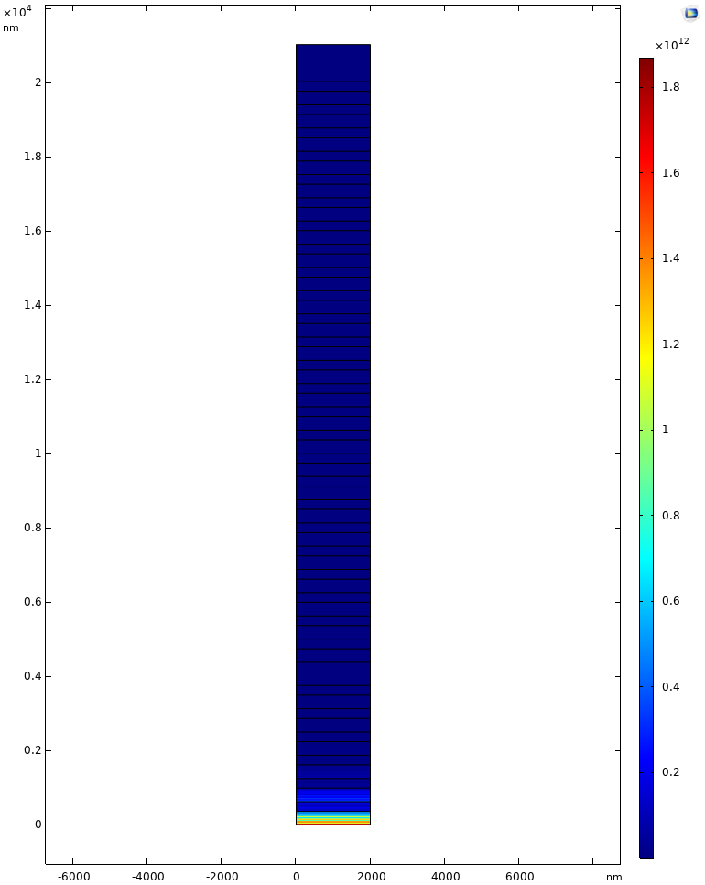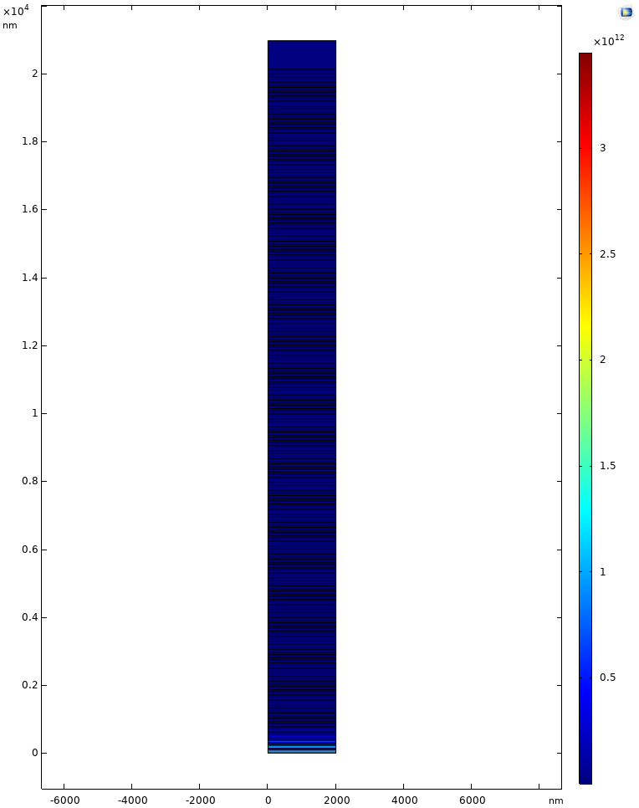

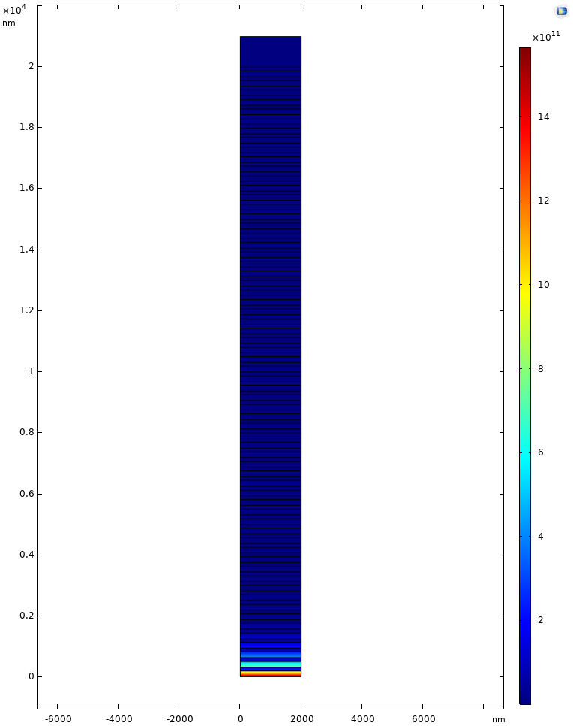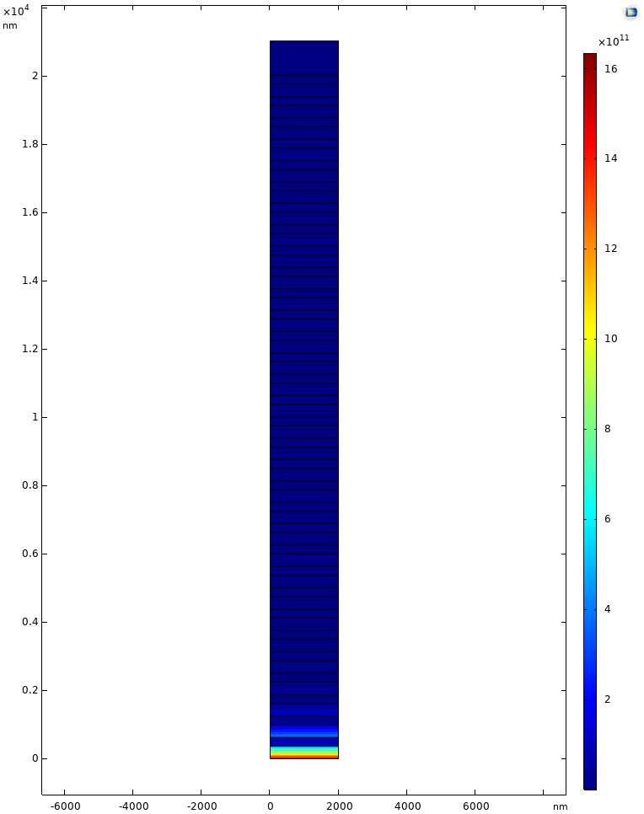

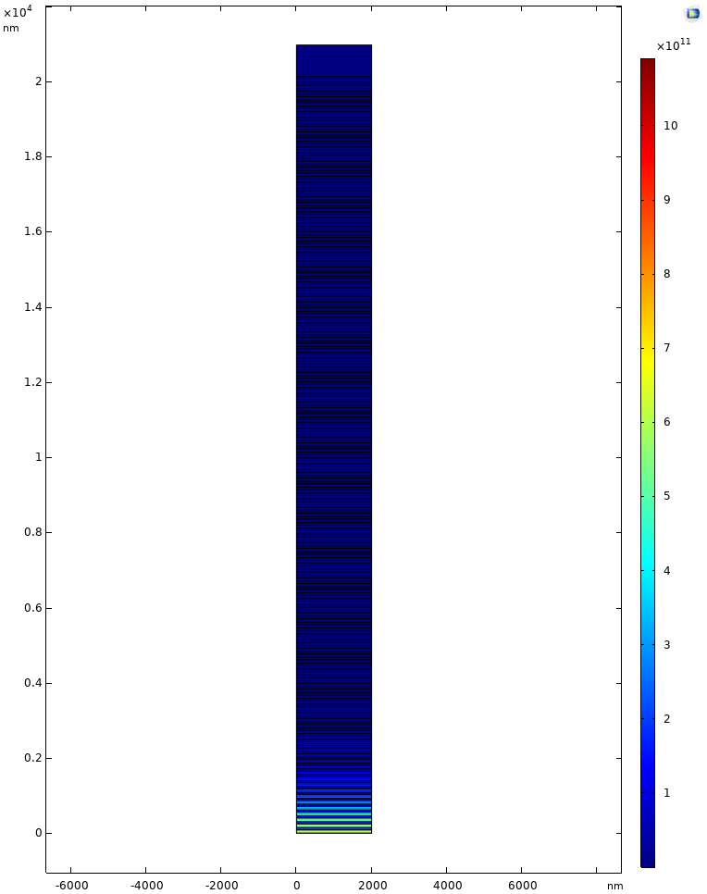 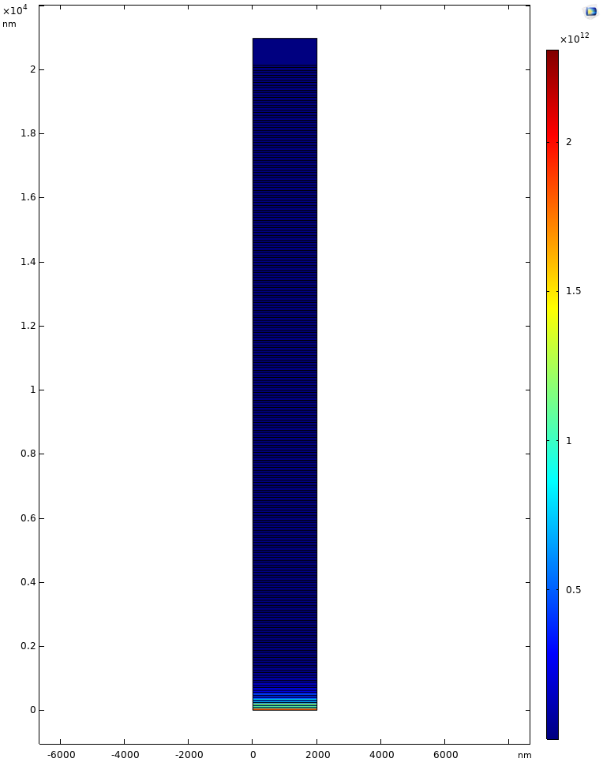

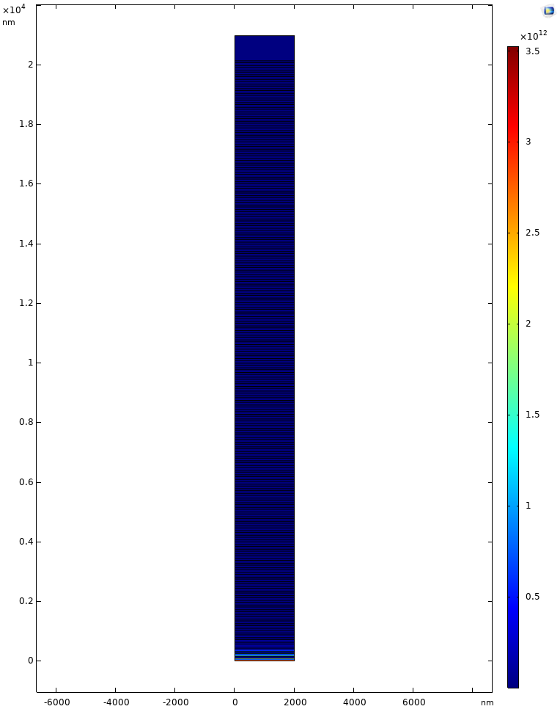 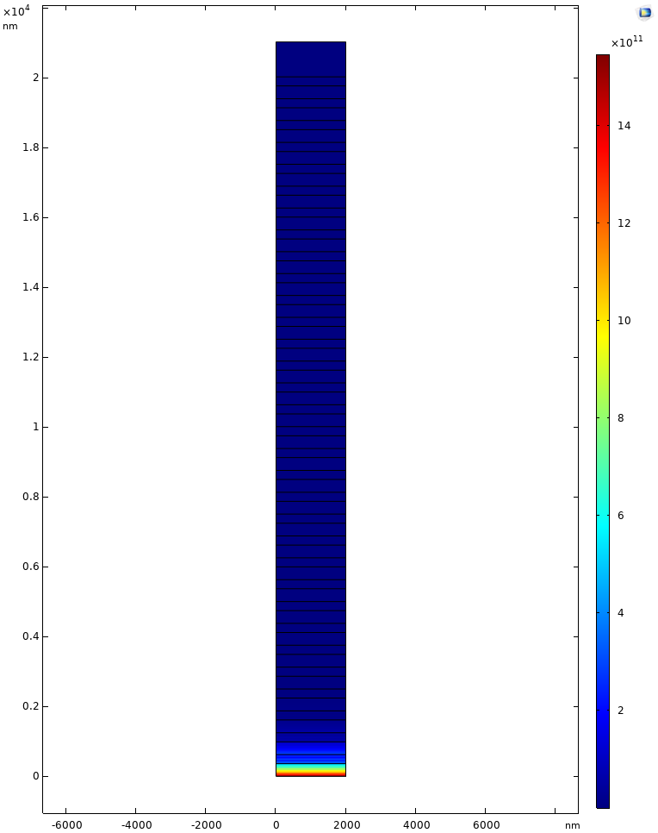

Рис 3. Розподіл тепловиділення мультишарових структур серії 119, 121, 122, 124, 125, 126, 131, 132, 133, 137

Дані про розподіл джерел тепловиділення, розраховані на основі COMSOL для синтезованих структур, були використані для подальших симуляцій амплітудно-частотних характеристик (АЧХ) фотоакустичного сигналу.

**ФА дослідження – експериментальний аналіз та модельні розрахунки**

Метою даного етапу досліджень було відтворення експериментально отриманих амплітудно-частотних характеристик (АЧХ) зразків мультишарового поруватого кремнію (МПК) шляхом чисельного моделювання з використанням методу кінцевих елементів. Основним завданням стало визначення ефективної теплопровідності мультишарових структур, яка розглядалася як фітуючий параметр у порівнянні моделі з експериментальними даними.

Для спрощення складної багатошарової конфігурації застосовувалося двошарове наближення: нижній шар — монокристалічний кремній із табличними параметрами теплопровідності та теплоємності; верхній шар — ефективне середовище, що відображає мультишарову систему пористих шарів.

Розрахунки проводилися у середовищі Code::Blocks із реалізацією методу кінцевих елементів. Для кожного зразка, що досліджувався, крім відомих параметрів Si підкладки, задавалися:

* ефективна поруватість та товщина верхнього шару (визначена за допомогою оптичних та СЕМ зображень поперечного перерізу зразків),
* відповідний профіль джерел тепловиділення (імпортований із COMSOL).

Симуляції проводилися для АЧХ в діапазоні частот від 10 Гц до 2000 Гц, що відповідає експериментальним умовам фотоакустичних вимірювань. АЧХ розраховувались для зразків, що містять поруватий шар з ефективною товщиною близько 20 мкм, та відрізняються між собою значенням ефективної поруватості шару. Розрахунок теоретичних кривих проводився з використанням термохвильової моделі, яка дозволяє встановити ефективну теплопровідність пористого шару через порівняння експериментальних і модельних розрахунків, враховуючи конфігурацію фотоакустичної комірки:

|  |  |
| --- | --- |
| $P\left(ω\right)\sim \int_{0}^{-∞}{θ\left(0\right)∙\exp\left(\sqrt{i{ωc_{г}ρ_{г}}/{χ_{г}}}z\right)dz=-}θ\left(0\right)\sqrt{\frac{χ_{г}}{iωc_{г}ρ_{г}}}$, | (2) |

тут індекс *г* – вказує на відношення параметрів до газу, яким заповнена фотоакустична комірка.

Вхідні дані відносно джерел тепловиділення в мультишарових структурах із заданими товщинами шарів використовували за основу результати СЕМ аналізу зразків. В результаті, для кожного зразка серій А-D, наведених у Таблиці 1 (де вказано, зокрема, значення ефективної поруватості та товщини всієї системи), було отримано набір розрахованих АЧХ при різних значеннях ефективної теплопровідності. Проведене на Рис. 1-12 накладання експериментальних та модельних кривих дозволило визначити оптимальні значення теплопровідності, які забезпечували мінімум розбіжності між модельними розрахунками та визначиними експериментальними даними.

Виявилось, що для мультишарових структур отримані значення виявилися порівняно нижчими, ніж для окремих одношарових аналогів, що свідчить про додатковий опір теплопереносу на численних інтерфейсах. Особливо цікавим є те, що для структур типу брегівських дзеркал значення ефективної теплопровідності систематично зменшувалося зі зростанням кількості періодів, що вказує на наростаючий вплив міжшарових інтерфейсів на тепловий транспорт.

Таблиця 1

Структурні параметри досліджуваних зразків

**Серія А**

|  |  |  |  |
| --- | --- | --- | --- |
| № | Кількість періодів | Товщина, мкм | рефект,, % |
| А-121 | 16 | 21,8 | 58 |
| А-122 | 32 | 21,8 | 59 |
| А-123 | 64 | 21,5 | 57,5 |
| А-124 | 128 | 22,2 | 56 |
| А-136 | 16 | 21,0 | 60 |

**Серія В**

|  |  |  |  |
| --- | --- | --- | --- |
| № | Кількість періодів | Товщина, мкм | рефект,, % |
| В-126 | 32 | 21 | 60 |
| В-125 | 64 | 21,6 | 61,5 |
| В-133 | 128 | 22,8 | 58 |

**Серія С**

|  |  |  |  |
| --- | --- | --- | --- |
| № | Кількість періодів | Товщина, мкм | рефект,, % |
| С-119 | 32 | 23,7 | 61,5 |
| С-131 | 128 | 24 | 59 |

**Серія D**

|  |  |  |  |
| --- | --- | --- | --- |
| № | Кількість періодів | Товщина, мкм | рефект,, % |
| D -137 | 32 | 23,3 | 48 |
| D -132 | 128 | 21,5 | 52 |

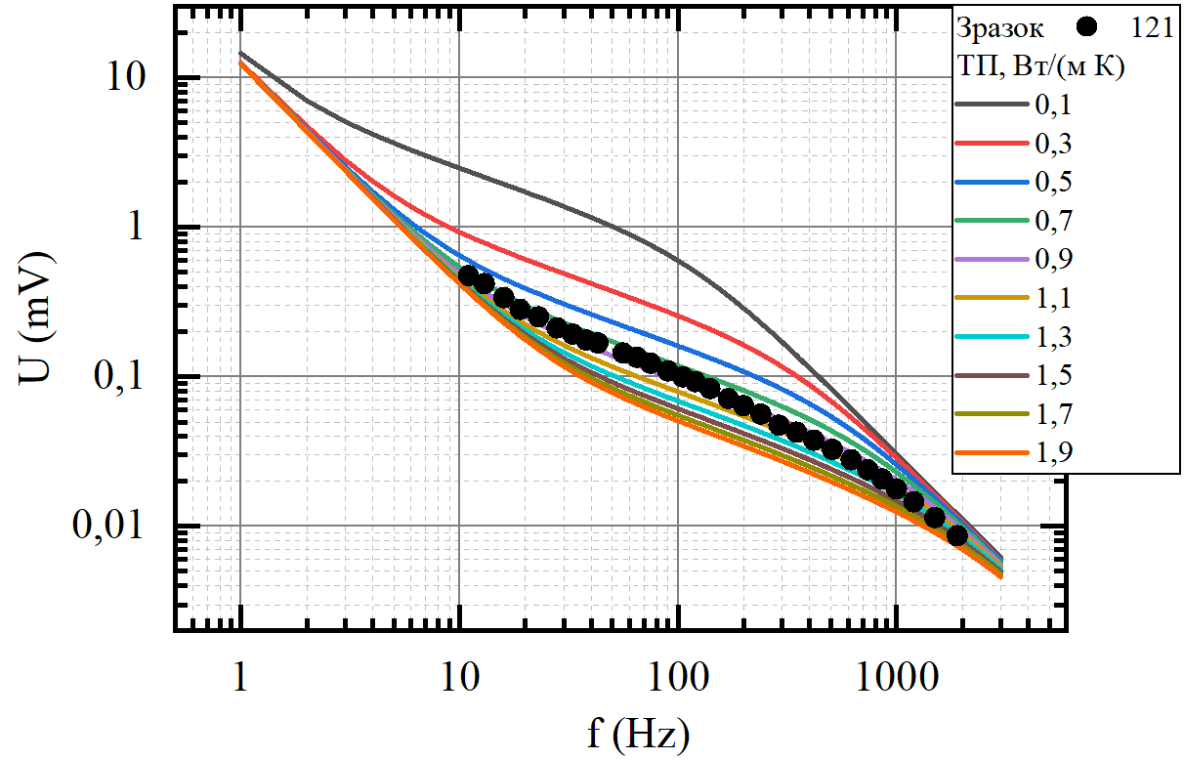

Рисунок 1. АХЧ фотоакустичного відгуку для зразків серії 121 (крапками вказано експериментальні результати, лініями – модельні розрахунки)

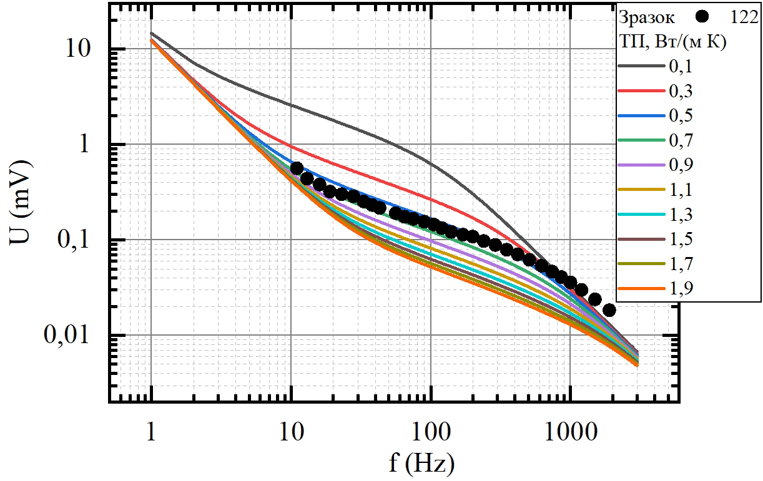

Рисунок 2. АХЧ фотоакустичного відгуку для зразків серії 122 (крапками вказано експериментальні результати, лініями – модельні розрахунки)

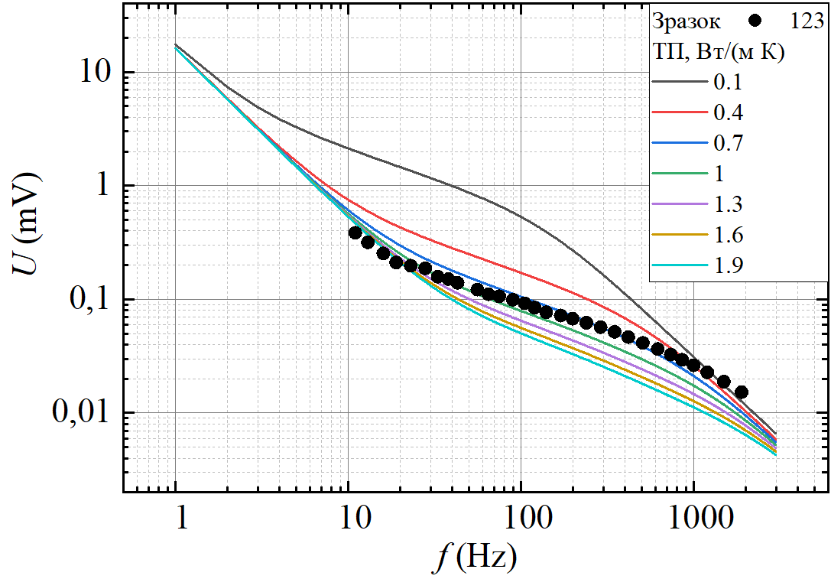

Рисунок 3. АХЧ фотоакустичного відгуку для зразків серії 123 (крапками вказано експериментальні результати, лініями – модельні розрахунки)

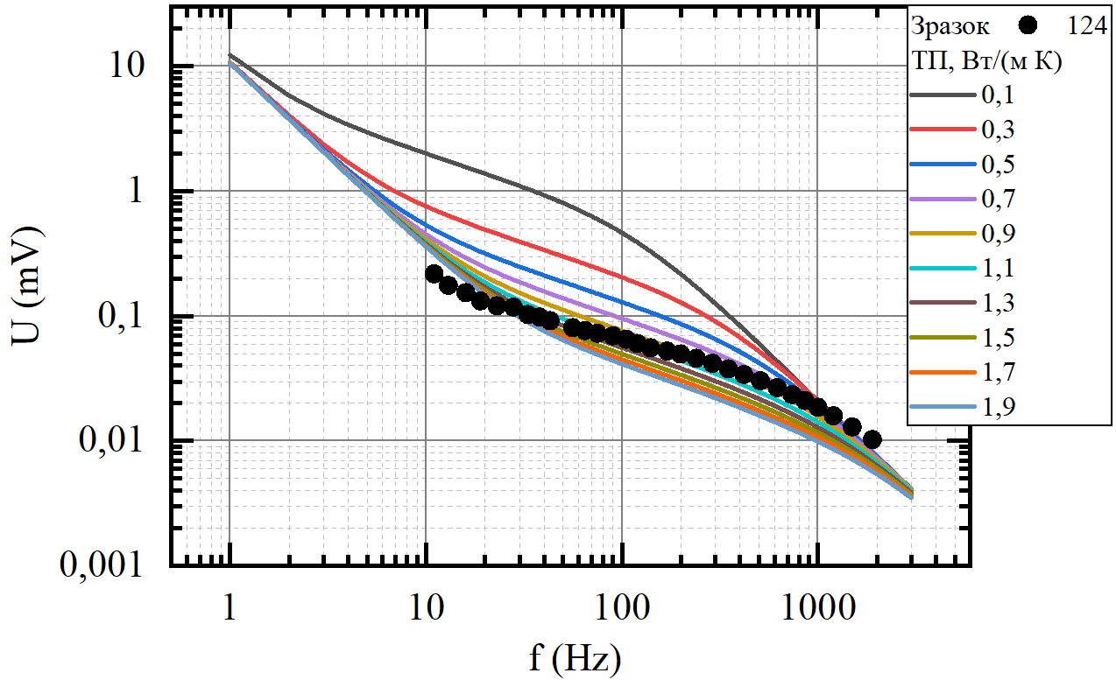

Рисунок 4. АХЧ фотоакустичного відгуку для зразків серії 124 (крапками вказано експериментальні результати, лініями – модельні розрахунки)

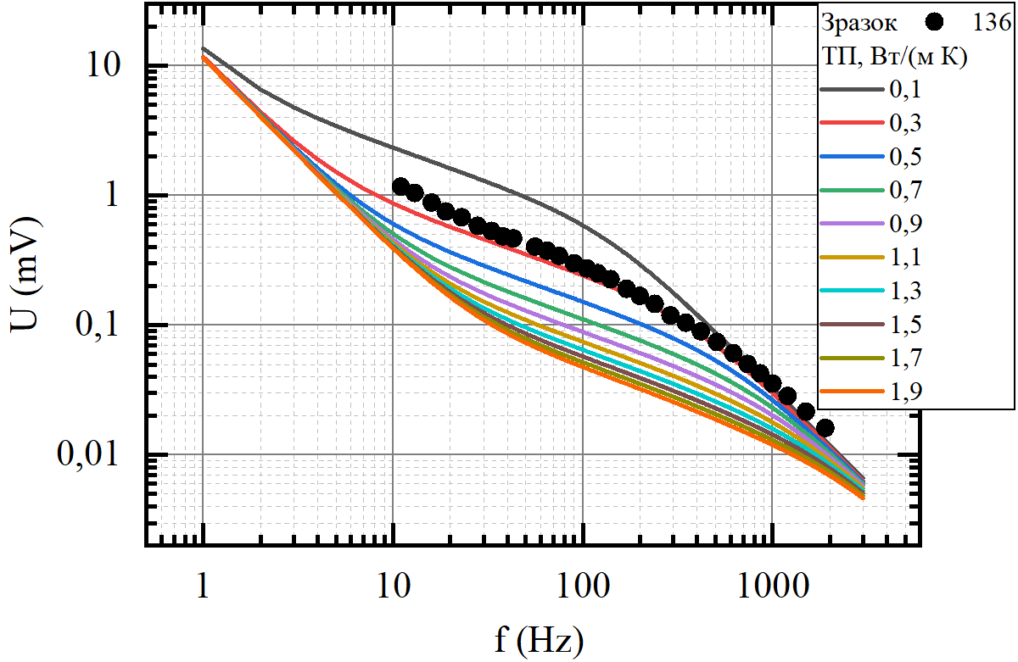

Рисунок 5. АХЧ фотоакустичного відгуку для зразків серії 136 (крапками вказано експериментальні результати, лініями – модельні розрахунки)

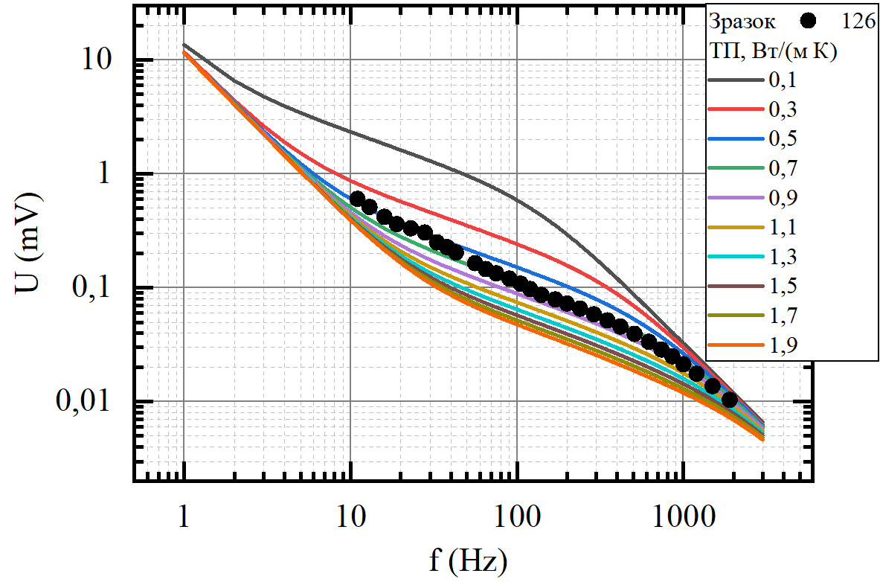

Рисунок 6. АХЧ фотоакустичного відгуку для зразків серії 126 (крапками вказано експериментальні результати, лініями – модельні розрахунки)

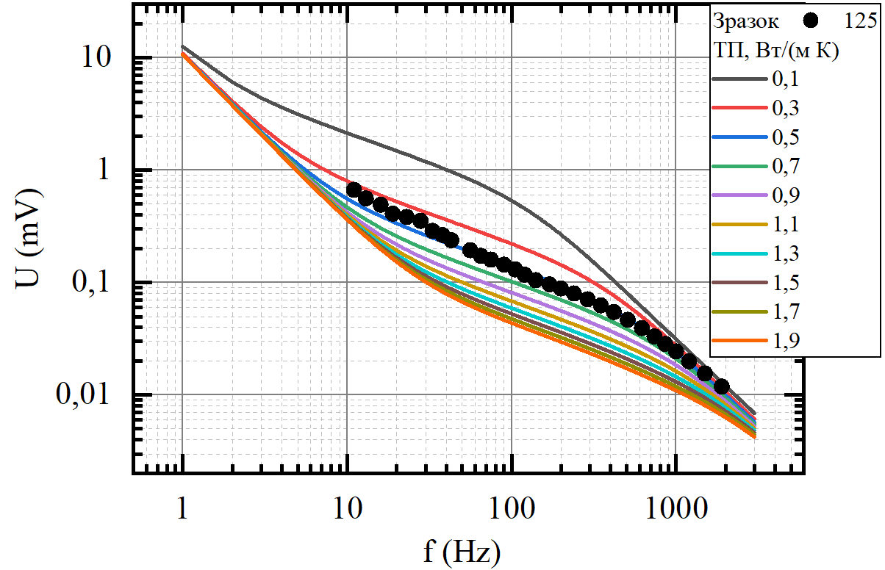

Рисунок 7. АХЧ фотоакустичного відгуку для зразків серії 125 (крапками вказано експериментальні результати, лініями – модельні розрахунки)

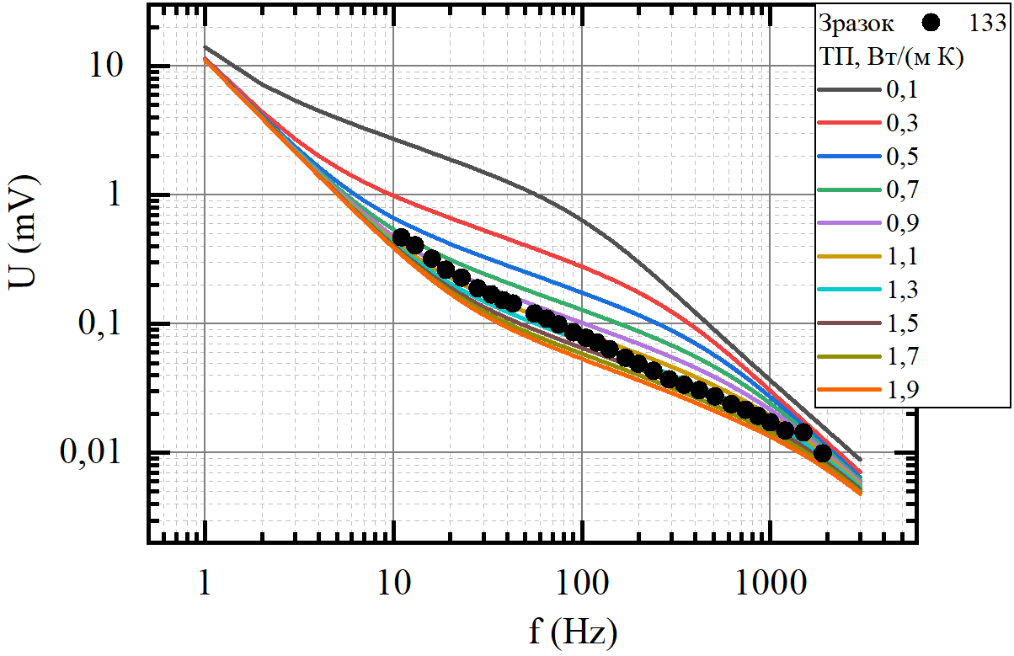

Рисунок 8. АХЧ фотоакустичного відгуку для зразків серії 133 (крапками вказано експериментальні результати, лініями – модельні розрахунки)

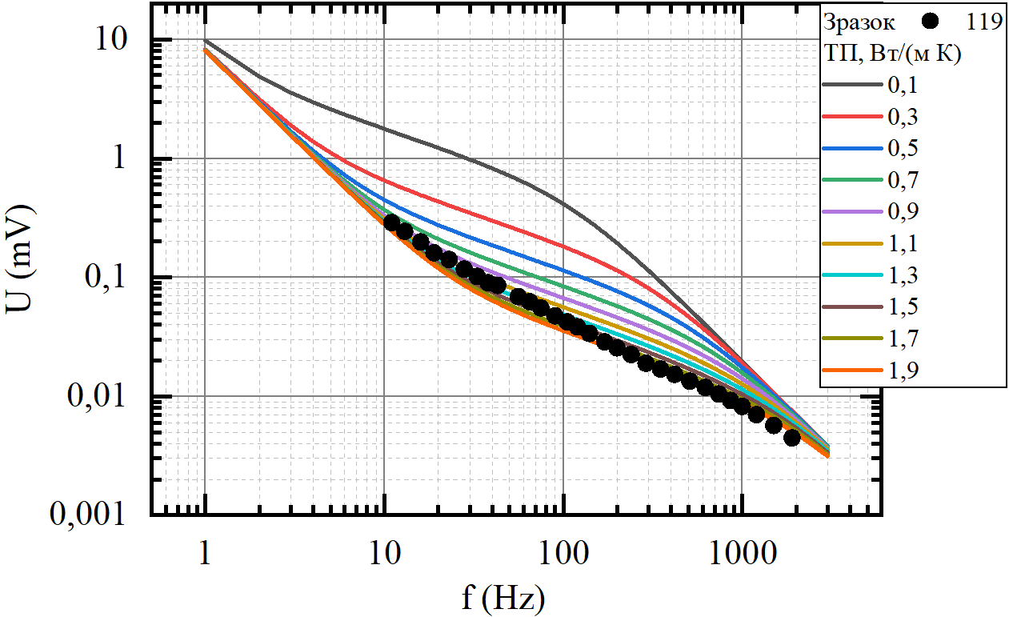

Рисунок 9. АХЧ фотоакустичного відгуку для зразків серії 119 (крапками вказано експериментальні результати, лініями – модельні розрахунки)

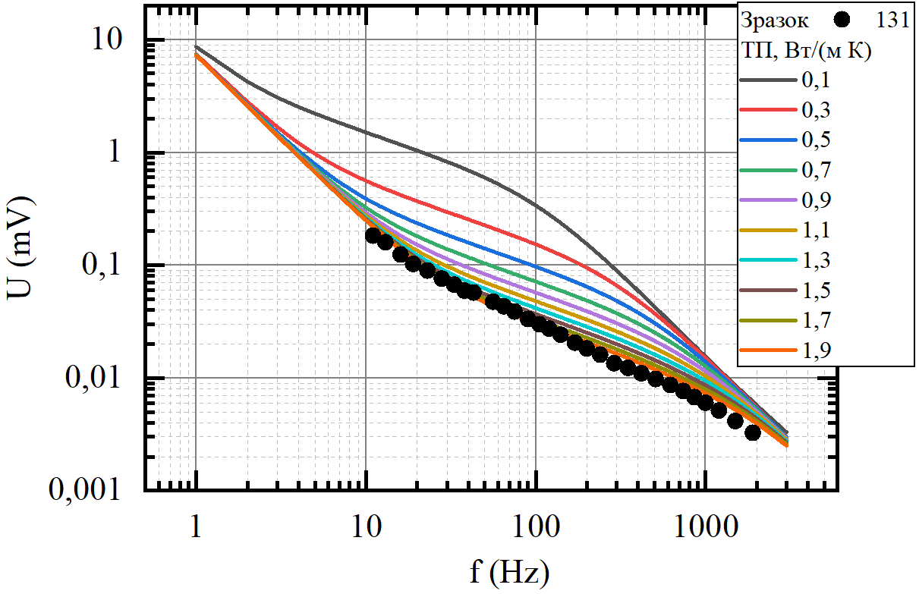

Рисунок 10. АХЧ фотоакустичного відгуку для зразків серії 131 (крапками вказано експериментальні результати, лініями – модельні розрахунки)

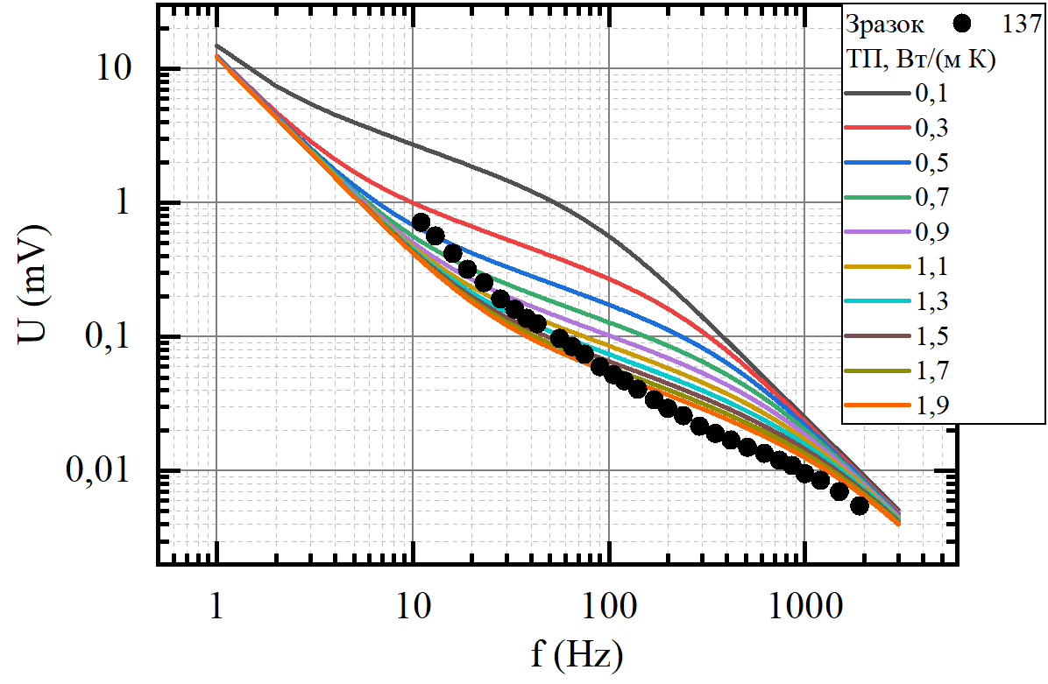

Рисунок 11. АХЧ фотоакустичного відгуку для зразків серії 137 (крапками вказано експериментальні результати, лініями – модельні розрахунки)

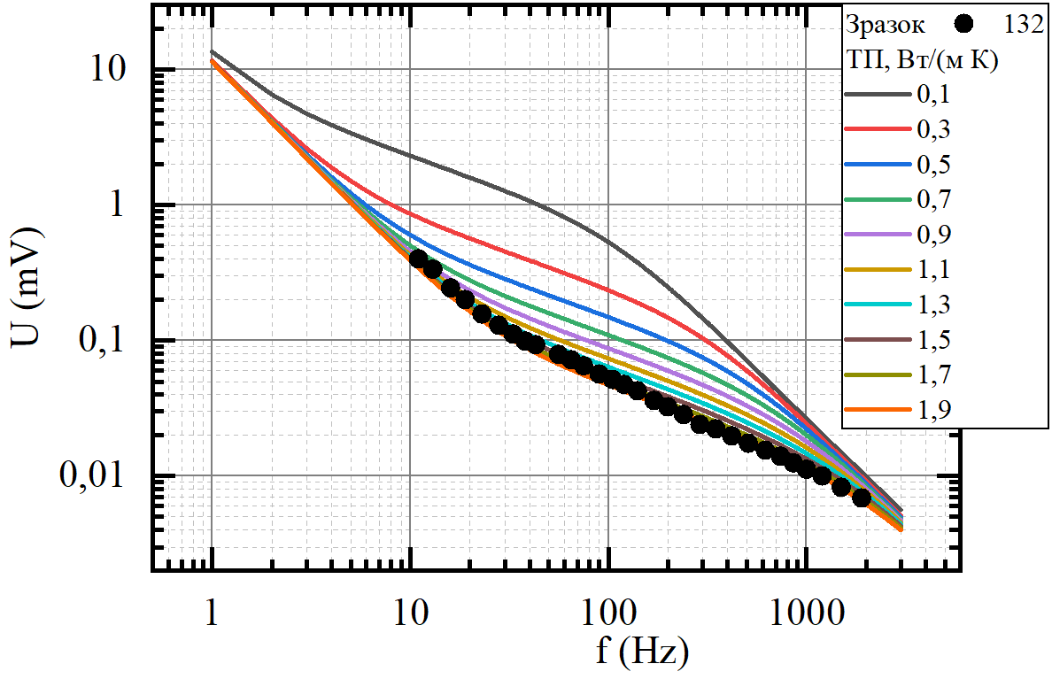

Рисунок 12. АХЧ фотоакустичного відгуку для зразків серії 132 (крапками вказано експериментальні результати, лініями – модельні розрахунки)

**Що отримали?**

1. **Поправка для моношарових зразків поруватого кремнію:**

Маємо перераховану залежність коефіцієнту теплопровідності пористого шару для зразків, що містять 20 мкм шар поруватого кремнію різної поруватості на монокристалічній підкладці:

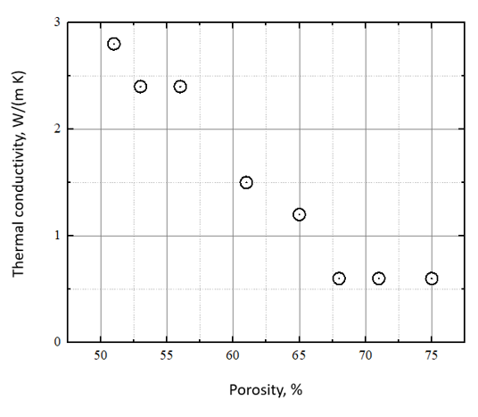

1. **Є опублікована стаття, в якій раніше були розрахунки для мультишарових структур поруватого кремнію, виготовлених у Франції, проте тоді вся структура мала значно більшу густину інтерфейсів, ніж у нас. Крім того, зразки були синтезовані при значно нижчих температурах (- 40 С). Важливо тут те, що ефективне значення пористості структур виключно вираховувалось на основі закладених даних пористості окремих шарів, що формують мультишарову систему. Крім того, враховувалось наближення поверхневого поглинання, не розраховувався перерозподіл джерел тепловиділення засобами Comsol**

**Нижче вказано як прогнозована ефектина теплопровідність (незафарбовані кружки) знащо вища за експериментально отриману (зафарбовані кружки) для зразків з різною густиною інтерфейсів, коли різниця пористостей між сусідніми шарами складає 18%. Обраховано середнє значення теплового опору між шарами, присутність якого враховує зменшення експериментально отримане значення теплопровідності. Крім того, для зразків з різною різницею поруватостей отримано свої значення теплових опорів, показані на графіку справа червоними точками.**

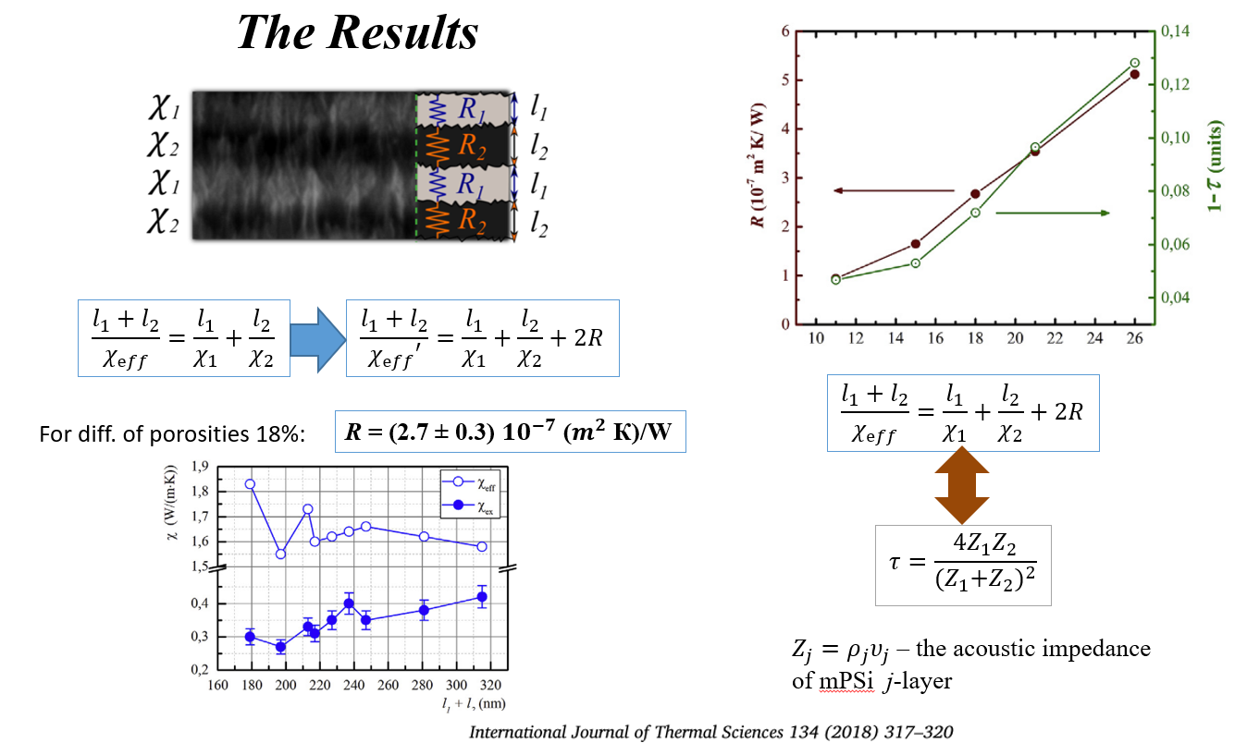

1. **Є розрахунки наших зразків товщиною 20 мкм (густина інтерфейсів менша, ніж у французських.., що були синтезовані на факультеті за температури кімнатної), і пішли в звіти за серпень.**

Поперендньо, виходячи з наших даних, для наших зразків:

Зразки, які характеризуються незначною різницею пористості між суміжними шарами, демонструють значення теплопровідності, що практично збігається з ефективною теплопровідністю для моношарових зразків з еквівалентною ефективною пористістю. Іншими словами: у випадках малого градієнту пористості шарувата структура не створює істотного додаткового термічного опору, і систему можна розглядати як однорідний матеріал з усередненою пористістю.

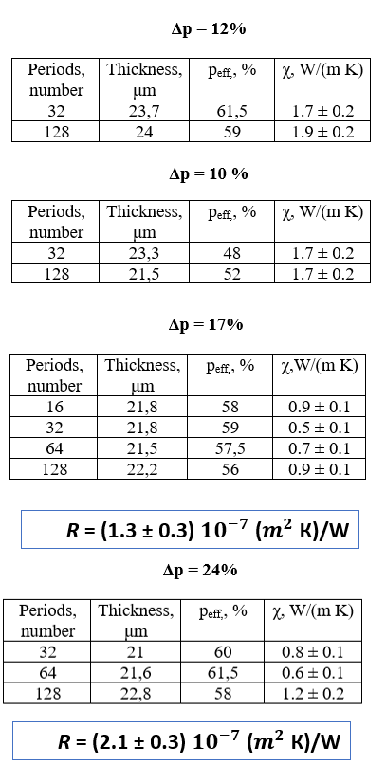



На противагу цьому, зразки з суттєвою різницею пористості між суміжними шарами виявляють значне зниження теплопровідності порівняно з теоретично спрогнозованим ефективним значенням, що ймовірно вказує на вплив присутності міжшарового термічного опору , зумовленого гетерогенністю структури на межі між шарами різної пористості (подібно до французських). Отже, в таких випадках можемо врахувати та розрахувати величину цього контактного термічного опору.

